Comité para la Eliminación de la Discriminación contra la Mujer

77º período de sesiones
26 de octubre a 5 de noviembre de 2020
Tema 4 del programa provisional

Examen de los informes presentados por los Estados partes en virtud del artículo 18 de la Convención sobre la Eliminación de Todas las Formas de Discriminación contra la Mujer

* La versión original del presente documento no fue objeto de revisión editorial oficial.

Respuestas de Maldivas a la lista de cuestiones y preguntas relativa a su sexto informe periódico*

[Fecha de recepción: 2 de julio de 2020]

Reservas

A. Respuesta al párrafo 1 de la lista de cuestiones (CEDAW/C/MDV/Q/6)

- El 24 de diciembre de 2019, el Gabinete decidió levantar las reservas planteadas a los apartados b), e), g) y h) del párrafo 1 y al párrafo 2 del artículo 16 de la Convención sobre la Eliminación de Todas las Formas de Discriminación contra la Mujer. El 2 de febrero de 2020, la decisión se remitió al Majlis del Pueblo (Parlamento) para que se aprobara. El 24 de febrero de 2020, el Majlis del Pueblo aprobó la retirada parcial de las reservas y ese mismo día el Gobierno de Maldivas notificó su decisión al Secretario General.

Marco jurídico y definición de discriminación

B. Respuesta al párrafo 2 de la lista de cuestiones

- En el apartado a) del artículo 93 de la Constitución se establece que los tratados que el Poder Ejecutivo celebre en nombre del Estado con Estados y organizaciones internacionales extranjeros habrán de ser aprobados por el Majlis del Pueblo, y solo entrarán en vigor de acuerdo con la decisión que adopte dicho órgano. Además, en el apartado b) del artículo se establece que, a pesar de lo dispuesto en el apartado a), solo se exigirá a la ciudadanía que actúe conforme a los tratados ratificados por el Estado según se ordene en una ley promulgada por el Majlis del Pueblo.
- En consecuencia, al promulgar la Ley núm. 18/2016 (Ley de Igualdad de Género), se buscaba, entre otros objetivos, facilitar todas las medidas dirigidas a prevenir la discriminación de género y todas las ideas y prácticas que fomentaran la discriminación entre hombres y mujeres, además de garantizar que las mujeres disfrutaran de las mismas condiciones, derechos humanos, derechos fundamentales e igualdad de oportunidades que los hombres al desarrollar sus actividades económicas, sociales, culturales, civiles y políticas en Maldivas, de conformidad con la Convención y su Protocolo Facultativo.
- Por lo tanto, en virtud de la mencionada disposición constitucional, la Ley de Igualdad de Género permite invocar los principios de la Convención por medio del derecho interno, haciéndolos valer tanto en el ámbito privado como frente al Estado, y obliga a partes distintas de las instituciones estatales a observar dichos principios reflejados en la Ley.
- No obstante, la Ley de Igualdad de Género se interpretará de conformidad con la Constitución y los principios del islam a la hora de observar los principios establecidos en la Convención y su Protocolo Facultativo, así como en las demás convenciones y tratados en los que Maldivas sea parte, y de modo tal que se promuevan los valores constitutivos de una sociedad democrática y abierta. La Ley exige que, al aplicarse, se tengan en cuenta las reservas formuladas por Maldivas en el marco de las convenciones y los tratados pertinentes.
- De conformidad con la Ley núm. 18/2016 (Ley de Igualdad de Género), la definición de discriminación por razón de género abarca la discriminación indirecta, la directa y la circunstancial.
- En el artículo 8 a) de la Ley se establece que la aplicación de un régimen de discriminación sistémica para asignar ciertas categorías de empleo a un género concreto, privando al otro género de una serie de oportunidades, constituirá un acto discriminatorio contrario a la propia Ley.
- Los regímenes de discriminación sistémica se definen como aquellos que se han creado para preservar en la sociedad, por medio de leyes, políticas y usos y costumbres culturales, creencias injustas sobre la función que, atendiendo a las circunstancias sociales, corresponde a un género concreto. Además, el artículo 9 a) prohíbe discriminar a las mujeres por circunstancias tales como el hecho de que estén embarazadas, hayan dado a luz o sean madres lactantes, o exista la posibilidad de que se dé cualquiera de estas tres situaciones. Por su parte, el artículo 9 b) de la Ley también prohíbe discriminar a una persona por motivos de sexo, estado civil, responsabilidad familiar, cualidades o funciones atribuidas o no por la sociedad a un género específico, prácticas establecidas que menoscaben la dignidad de un género concreto, y creencias sociales y culturales de la superioridad o inferioridad de uno de los géneros. En el artículo 9 c) se expone con más detalle la discriminación circunstancial, caracterizándola como aquella situación en la que, por acción u omisión de una persona, ley, norma, política o práctica general, o bien se inculpe injustamente a alguien, imponiéndole una carga o dificultad, o bien se prive a alguien de algún beneficio, ganancia, facilidad u oportunidad en relación con alguna de las disposiciones del artículo.
- En el artículo 10 a) de la Ley se define la discriminación directa como aquel tipo de discriminación flagrante entre hombres y mujeres en el respeto de los derechos previstos en una norma o en el cumplimiento de un mandato por parte de una institución al aplicar los procedimientos pertinentes, o en cualquier otra circunstancia de ese tipo. Por su parte, en el artículo 10 b) se establece que el hecho de que se trate a una persona como inferior por alguna cualidad contemplada en alguna de las disposiciones de la Ley o por alguna de sus cualidades inherentes también constituirá un caso de discriminación directa.
- En el artículo 11 a) de la Ley se prevén los casos que se consideran actos de discriminación indirecta, a saber: 1) el trato desigual administrado a un género concreto al no atender y corregir adecuadamente las injusticias cometidas contra él antes de que se aplicara una norma, política o procedimiento dados, aun cuando resultara evidente en estos la presencia superficial del fomento de la igualdad; y 2) todo daño injustamente infligido a una persona protegida por la Ley a causa del modo en que se vela por el cumplimiento de la legalidad vigente, de las condiciones establecidas para lograr un objetivo específico, de la imposición de cualidades obligatorias o de la forma en que se aplica una medida concreta.
- Actualmente, se está trabajando para revisar la Ley de la Familia que está en vigor, promulgada en 2000. Se espera que el nuevo proyecto de ley modernice y reemplace el régimen jurídico actual que regula los asuntos de familia en Maldivas. Se celebrarán debates de grupos focales para que, al formular dicho proyecto de ley, se atiendan mejor las necesidades de los miembros de la comunidad, y todas las partes interesadas pertinentes puedan hacer las aportaciones necesarias.

Acceso a la justicia

C. Respuesta al párrafo 3 de la lista de cuestiones

- La Ley de Igualdad de Género prevé cauces de reparación para las víctimas de la discriminación de género. En ella, se ordena que todos los empleadores de los sectores público y privado articulen un mecanismo de denuncia al que puedan recurrir las víctimas para dar parte de los incumplimientos de los empleadores, de conformidad con lo dispuesto en el artículo 29 de la Ley. En el caso de que se presente una de tales denuncias, la Ley obliga al empleador a investigar el asunto y a tomar una decisión en un plazo máximo de 30 días a partir de la recepción. Si la decisión del empleador no resulta satisfactoria para quien presenta la denuncia o no se adopta en el plazo establecido de 30 días, la parte denunciante podrá someter el asunto a la consideración del Tribunal Laboral en virtud del artículo 29 d) de la Ley.
- De conformidad con el artículo 30 de la Ley, si una entidad no articula el mencionado mecanismo de denuncia en el plazo previsto, el Ministerio pertinente podrá: a) publicar la información de la entidad infractora y b) imponerle una multa no superior a los 25.000 rufiyaa.
- El artículo 31 de la Ley también permite a la víctima presentar cargos contra la entidad infractora y solicitar una indemnización o una revisión de los actos cometidos por dicha entidad.
- Un total de 43 instituciones del sector público han implantado sendos mecanismos de denuncia, ninguno de los cuales había recibido parte alguno a fecha de 2019. El Ministerio de Género, Familia y Servicios Sociales tampoco ha recibido ninguna denuncia por incumplimiento a 30 de junio de 2020. No obstante, este balance no incluye el sector privado.
- Una de las reformas más importantes realizadas por el Gobierno fue la destinada a garantizar la independencia de la judicatura de Maldivas para lograr que la justicia se impartiera con rapidez y calidad. En este ámbito, se han cosechado numerosos logros para infundir confianza a la población en el sistema judicial de Maldivas.
- A ese respecto, a principios de 2019 se realizó una evaluación con la asistencia de la Oficina del PNUD en Maldivas para determinar las deficiencias del poder judicial del país y evaluar si las propuestas de reforma del Gobierno en esa esfera resultaban viables. En el estudio, finalizado en agosto de 2019, se señaló que urgía garantizar la independencia de la administración interna de los tribunales, que era importante velar por que el Consejo Superior de la Magistratura funcionara de un modo imparcial y eficiente y que se debía garantizar la paridad de género en el poder judicial.
- El 3 de septiembre de 2019, la Ley 10/2008 (Ley del Consejo Superior de la Magistratura) se reformó por segunda vez para introducir algunos de tales cambios. Con ello, se instauraron detallados procedimientos de investigación para dirimir las cuestiones disciplinarias de los jueces, y se formularon normas éticas y de conducta específicas a las que habrán de atenerse los integrantes del Consejo Superior de la Magistratura. A fin de aplicar la recomendación relativa a garantizar la independencia de la administración interna de los tribunales, la reforma también estableció el Departamento de Administración Judicial como un órgano independiente, con un Administrador Judicial Principal facultado para supervisar las tareas administrativas diarias del poder judicial.
- Además, durante 2019, se investigó a cinco jueces del Tribunal Supremo por abuso de poder y mala conducta profesional, y cuatro de ellos fueron destituidos por una mayoría abrumadora del Parlamento. Asimismo, en 2019 tuvo lugar el nombramiento de las primeras juezas del Tribunal Supremo de Maldivas, tras lo cual la composición de este fue objeto de una reorganización total. También cabe mencionar como novedad en esta esfera las iniciativas en curso del Consejo Superior de la Magistratura para llevar a cabo una evaluación completa de todos los jueces en ejercicio de Maldivas.
- El Gobierno reconoce que existe una necesidad imperiosa de mejorar la capacidad de los jueces de Maldivas y de garantizar su desarrollo profesional por medio de la formación continua. Aunque la evaluación mencionada pondrá de manifiesto qué necesidades hay que atender en este sentido, el Consejo Superior de la Magistratura sigue colaborando con organizaciones internacionales y países vecinos mediante asociaciones bilaterales para facilitar las oportunidades de capacitación de los jueces de Maldivas. La Academia Judicial de Maldivas, como institución encargada de los programas de capacitación y concienciación de la judicatura, organizó en septiembre de 2019 un simposio judicial sobre justicia de la familia para formar a 40 magistrados.
- Actualmente, la Academia Judicial está diseñando un programa de capacitación destinado a la judicatura en el que se contempla, entre otros aspectos, la sensibilización sobre la igualdad de género.

D. Respuesta al párrafo 4 de la lista de cuestiones

- De acuerdo con las estadísticas disponibles, desde 2015 se dictaron 81 órdenes de protección y emergencia en todo el país. Sin embargo, sigue resultando preocupante la escasa disposición general de las víctimas a solicitar tales órdenes y la vacilación de la judicatura para emitirlas.
- En 2019 se creó una base de datos sobre la violencia doméstica en el seno de la Dirección de Protección de la Familia y se elaboró una directriz de codificación para armonizar los procedimientos que aplican todos los organismos de remisión al tramitar los casos de violencia de género y doméstica. El módulo correspondiente a la violencia doméstica también se incluyó en la Encuesta Demográfica y de Salud de 2016/17; y la Dirección de Protección de la Familia inició en 2019 la primera investigación nacional de referencia sobre la violencia doméstica.
- La Dirección de Protección de la Familia ha facilitado el número de casos de violencia doméstica denunciados entre 2014 y 2019:

Año | 2014 | 2015 | 2016 | 2017 | 2018 | 2019
Casos de violencia doméstica denunciados | 149 | 438 | 642 | 818 | 647 | 515

- El Ministerio de Género, Familia y Servicios Sociales también ha facilitado datos desglosados sobre el número de casos de violencia de género registrados entre 2016 y 2019:

Año | Hombre | Mujer | Total
2016 | 12 | 91 | 103
2017 | 63 | 362 | 425
2018 | 36 | 347 | 383
2019 | 55 | 378 | 433

- El Servicio de Policía de Maldivas ha facilitado las siguientes cifras correspondientes a las investigaciones iniciadas sobre delitos cometidos contra mujeres:

Detalles | 2015 | 2016 | 2017 | 2018 | 2019
Casos registrados | 736 | 846 | 875 | 767 | 790
Casos enviados a la Fiscalía General | 66 | 90 | 87 | 59 | 68

- La Fiscalía General ha facilitado los siguientes datos desglosados sobre causas de abuso sexual y violencia doméstica:

 |  | Núm. total de causas |  |  | Procesamiento |  |  | Devolución para completar la investigación |  |  | Rechazo o devolución |  |  | Sentencia condenatoria |  |  | Sentencia absolutoria
Año | Abuso sexual |  | Violencia doméstica | Abuso sexual |  | Violencia doméstica | Abuso sexual |  | Violencia doméstica | Abuso sexual |  | Violencia doméstica | Abuso sexual |  | Violencia doméstica | Abuso sexual |  | Violencia doméstica
2015 | 111 |  | 36 | 62 |  | 25 | 4 |  | 0 | 45 |  | 11 | 17 |  | 10 | 17 |  | 4
2016 | 133 |  | 22 | 89 |  | 17 | 0 |  | 0 | 36 |  | 5 | 24 |  | 1 | 28 |  | 4
2017 | 43 |  | 18 | 37 |  | 11 | 1 |  | 1 | 10 |  | 5 | 6 |  | 6 | 4 |  | 1
2018 | 15 |  | 2 | 14 |  | 2 | 0 |  | 0 | 1 |  | 0 | 2 |  | 0 | 2 |  | 1
2019 | 60 |  | 16 | 60 |  | 16 | 0 |  | 0 | 0 |  | 0 | 0 |  | 3 | 0 |  | 0
Total | 362 |  | 94 |  |  |  |  |  |  |  |  |  |  |  |  |  |  | 4

- La Ley de Pruebas vigente se remonta a 1976 y requiere una revisión en profundidad para que pueda aplicarse en la actualidad. El proyecto de la Ley de Pruebas se envió al Majlis del Pueblo en febrero de 2017, año en el que se remitió a la comisión pertinente de esa misma cámara para que emprendiera las investigaciones oportunas y propusiera las modificaciones necesarias. El proyecto de ley prescribió al expirar el mandato del Parlamento anterior. Sin embargo, su presentación está prevista para el primer período de sesiones parlamentario de 2020.
- En la práctica, tanto el testimonio de los hombres como el de las mujeres tienen la misma importancia en todos los procedimientos penales, salvo en el del delito de fornicación o adulterio, el único de los basados en la sharía para cuya prueba se exigen cuatro testigos oculares varones. En la mayoría de los casos, los testimonios de los hombres y las mujeres se consideran iguales.
- En la causa núm. 2010/SC-A/02, el Tribunal Supremo de Maldivas estableció que, en los asuntos civiles, la carga de la prueba recae en quien afirma el hecho en cuestión. En cuanto a los asuntos relativos a la revisión judicial, según estableció el Tribunal Supremo de Maldivas en el fallo sobre la causa núm. 2014/SC-A/29, la parte que alega determinados hechos para fundamentar los elementos de la revisión judicial es quien tiene que probarlos. Sin embargo, en las causas vinculadas al cese laboral y en virtud de lo dispuesto en la Ley núm. 2/2008 (Ley de Empleo), la carga de la prueba recaerá en el empleador.
- Estos procedimientos se detallan en el primer Código de Procedimiento Civil de Maldivas, elaborado por el Gobierno actual, quien lo presentó al Parlamento el 6 de diciembre de 2019.
- De conformidad con la Ley de Prevención de la Violencia Doméstica y a fin de reforzar las medidas de lucha contra la violencia doméstica y la violencia de género, se habilitará un teléfono de asistencia específico en el Ministerio de Género, Familia y Servicios Sociales para que quien desee denunciar un caso, ya sea la propia víctima o cualquier otra persona, pueda hacerlo de manera segura.
- El Plan Estratégico de Maldivas de Prevención de la Violencia Doméstica 2017-2021 ofrece directrices estratégicas y enuncia las prioridades nacionales para aplicar eficazmente la Ley de Prevención de la Violencia Doméstica. Dicho Plan se concretó aún más en una serie de objetivos específicos de las partes interesadas recogidos en el Plan de Acción Nacional de Maldivas de Prevención de la Violencia Doméstica 2018-2021, cuya aplicación ya está en curso.
- Se han realizado actividades de concienciación sobre la violencia doméstica en todas las islas habitadas de Maldivas. Se celebraron sesiones informativas sobre la evaluación de riesgos, la planificación de la seguridad y las órdenes de protección, así como programas de desarrollo de la capacidad, tanto para las partes interesadas como para los agentes del orden.
- Entre otras medidas planteadas para eliminar las barreras que impiden a las mujeres denunciar los casos de violencia doméstica, cabe mencionar la Conferencia Nacional de Investigación sobre la Violencia Doméstica que tuvo lugar en 2018, así como el foro público celebrado en 2017 con eruditos islámicos, en el que estos pudieron abogar activamente por prevenir este tipo de violencia y participar en las labores de prevención.
- La Dependencia de Apoyo a los Testigos y las Víctimas de la Fiscalía General informa a las víctimas acerca de los procedimientos y los fallos judiciales, las prepara para el proceso judicial y, cuando resulta posible, las acompaña a los tribunales.
- Sin embargo, hay numerosas dificultades en esta esfera. Ninguna ley prevé la figura de las víctimas o los testigos intimidados, así como tampoco la protección de los testigos ni sus categorías. Los tribunales son fundamentales para proteger y amparar a las víctimas; sin embargo, muchos de ellos, así como numerosos jueces, carecen actualmente de la capacidad necesaria para prestarles esos servicios. Además, los procesos de justicia penal sufren retrasos, y no se organizan visitas previas al juicio para que las víctimas puedan familiarizarse con la sala del tribunal y las funciones del personal judicial. También es necesario reformar el Código de Procedimiento Penal para introducir medidas especiales de carácter integral tanto para las víctimas como para los testigos, además de para reconocer de forma expresa los derechos de ambas figuras, con el propósito de definir un procedimiento normalizado para el sistema de justicia penal.
- Además, la Dirección de Protección de la Familia ofrece orientación para rellenar el formulario de solicitud de las órdenes de protección y solicitar el divorcio, y su personal asistirá a las víctimas para cumplimentar los formularios de solicitud y de otros procedimientos judiciales en los asuntos relacionados con la custodia de los hijos.
- El artículo 53 de la Constitución establece que toda persona tiene derecho a contratar y dar las instrucciones pertinentes a un abogado en cualquier caso en que se requiera asistencia letrada, y que el Estado proporcionará un abogado a quienes, estando acusados en causas penales de gravedad, no puedan costearse uno.
- En este contexto, no hay ninguna disposición concreta relativa a la prestación de asistencia letrada específicamente a las mujeres, pero el Estado pondrá asistencia letrada a disposición de quienes hayan sido acusados de cometer algún delito grave y no tengan medios económicos suficientes para contratar a un abogado.
- El Gobierno planea redactar un proyecto de ley de asistencia letrada a fin de crear una institución específica para prestar dicha asistencia y supervisar su calidad, y ampliar la casuística cubierta para incluir a las víctimas de la violencia doméstica y la trata.
- El Gobierno sigue esforzándose por concienciar a la judicatura y brindarle la formación necesaria para que pueda atender esos casos. En este sentido, la Academia Judicial de Maldivas informa de que organizó en septiembre de 2019 un simposio judicial sobre justicia de la familia para capacitar a 40 magistrados.
- Hasta que se publicó la Ley de Prevención de la Violencia Doméstica el 23 de abril de 2012, los jueces no estaban facultados para impedir los arreglos amistosos o las conciliaciones en los casos de violencia de género contra las mujeres. Con el artículo 49 b) de la Ley, se modificó el artículo 28 de la Ley de la Familia a fin de facultar a los jueces que conocen de las causas de violencia doméstica descritas en el artículo 48 de la Ley de Prevención de la Violencia Doméstica para conceder el divorcio sin remitir el caso al proceso de conciliación. Si una mujer que ha sido claramente víctima de la violencia solicita el divorcio acogiéndose a la Ley de Prevención de la Violencia Doméstica, el juez puede concederlo sin tener que pasar por el proceso de conciliación, de conformidad con los artículos 47, 48 y 49 de la Ley.
- Cabe señalar que el Gobierno reconoce la imperiosa necesidad de concienciar e informar a jueces y magistrados sobre cuestiones de derechos humanos, asuntos relacionados con el género y las distintas sensibilidades ligadas a la violencia doméstica y la violencia de género.
- La Dirección de Protección de la Familia de Maldivas ha facilitado datos detallados sobre la capacitación de los funcionarios gubernamentales de todo el país:

Cursos, talleres y sesiones de concienciación realizados | Número | Atolones incluidos
Sesiones de desarrollo de la capacidad de los interesados para prevenir la violencia doméstica | 8 | Haa Dhaalu, Gaafu Dhaalu, Ciudad de Addu, Male’, Shaviyani, Thaa, Fuvahmulah (Gnaviyani) y Lhaviyani
Talleres sobre relaciones saludables (para jóvenes) | 5 | Fuvahmulah (Gnaviyani), Haa Dhaalu, Kaafu y Male’
La lucha contra la violencia doméstica (taller de formación de formadores) | 1 | Male’
El papel de los hombres en la erradicación de la violencia doméstica | 4 | Male’
Sesiones de concienciación sobre la Ley de Prevención de la Violencia Doméstica, la violencia doméstica y la de género, y los conceptos de género para distintos sectores y para el público en general | 67 | Baa, Faafu, Alifu Dhaalu, Gaafu Dhaalu, Kaafu, Dhaalu, Vaavu, Lhaviyani, Shaviyani y Male’

Cursos y talleres
Tipo de formación | Detalles | Fecha de realización | Duración
1. Sesiones de desarrollo de la capacidad de los interesados para prevenir la violencia doméstica | 1.1. Destinatarios: magistrados, miembros del Consejo, profesionales sanitarios, trabajadores sociales, fiscales, agentes de policía y profesores  Lugar: Kulhudufishi (Haa Dhaalu) (11 islas) | 9 a 13 de agosto de 2015 | 5 días
 | 1.2. Destinatarios: miembros del Consejo, profesionales sanitarios, trabajadores sociales, fiscales, agentes de policía y profesores  Lugar: Thinadhoo (Gaafu Dhaalu) (9 islas) | 4 a 8 de octubre de 2015 | 5 días
 | 1.3. Destinatarios: miembros del Consejo, profesionales sanitarios, trabajadores sociales, fiscales, agentes de policía y profesores  Lugar: Ciudad de Addu (6 islas) | 25 a 29 de octubre de 2015 | 5 días
 | 1.4. Destinatarios: trabajadores sociales  Lugar: Male’ | 17 a 20 de enero de 2016 | 3 días
 | 1.5. Destinatarios: miembros del Consejo, profesionales sanitarios, trabajadores sociales, fiscales, agentes de policía y profesores  Lugar: Funadhoo (Shaviyani) (30 participantes de 12 islas) | 7 a 11 de agosto de 2016 | 5 días
 | 1.6. Destinatarios: miembros del Consejo, profesionales sanitarios, trabajadores sociales, fiscales, agentes de policía y profesores del atolón de Thaa.  Lugar: Veymandoo (Thaa) (37 participantes de 13 islas) | 25 a 29 de septiembre de 2016 | 5 días
 | 1.7. Destinatarios: miembros del Consejo, profesionales sanitarios, trabajadores sociales, fiscales, agentes de policía y profesores  Lugar: Fuvamulah (Gnaviyani) (40 participantes de 8 distritos) | 3 a 7 de abril de 2017 | 5 días
 | 1.8. Destinatarios: miembros del Consejo, profesionales sanitarios, trabajadores sociales, agentes de policía y profesores del atolón de Lhaviyani  Lugar: Lhaviyani Naifaru (24 participantes de 4 islas) | 5 a 7 de agosto de 2018 | 3 días
2. Talleres sobre relaciones saludables | 2.1. Taller piloto dirigido a los jóvenes de Fuvamulah (Gnaviyani)  Participantes: 11 | 29 a 30 de julio de 2016 | 2 días
 | 2.2. Destinatarios: jóvenes de Kulhudufushi (Haa Dhaalu)  Organización asociada: PNUD | 11 de julio de 2017 | 1 día
 | 2.3. Destinatarios: jóvenes de Guraidhoo (Kaafu)  Organización asociada: PNUD | 1 de noviembre de 2018 | 1 día
 | 2.4. Destinatarios: jóvenes de Thulusdhoo (Kaafu)  Organización asociada: PNUD | 8 de noviembre de 2018 | 1 día
 | 2.5. Destinatarios: miembros y voluntarios jóvenes de la ONG RAFY  Organizaciones asociadas: PNUD y ONG RAFY | 15 de noviembre de 2018 | 1 día
3. La lucha contra la violencia doméstica (taller de formación de formadores) | 3.1. Destinatarios: proveedores de servicios de primera línea (policía, trabajadores sociales, profesionales sanitarios y fiscales)  Organización asociada: PNUD | 10 a 14 de diciembre de 2017 | 4 días
4. El papel de los hombres en la erradicación de la violencia doméstica | 4.1. Destinatarios: hombres  Organización asociada: Society for Health Education (SHE) | 10 de octubre de 2016 | 1 día
 | 4.2. Destinatarios: hombres  Organización asociada: SHE | 15 de noviembre de 2016 | 1 día
 | 4.3. Destinatarios: hombres  Organización asociada: SHE | 14 de diciembre de 2016
 | 4.4. Destinatarios: hombres  Organización asociada: SHE | 17 de julio de 2018 | 1 día

Sesiones de concienciación sobre la Ley de Prevención de la Violencia Doméstica, la violencia doméstica y de género y los conceptos de género
Tipo de sesión | Detalles | Fecha de realización | Duración
5. Sesiones de concienciación sobre la Ley de Prevención de la Violencia Doméstica, la violencia doméstica y de género y los conceptos de género para distintos sectores y para el público en general | 5.1. Destinatarios: eruditos religiosos | Enero de 2013 | 1 día
 | 5.2. Destinatarios: personal técnico y de políticas del Ministerio de Sanidad y el Ministerio de Género | 25 de febrero de 2013 | 1 día
 | 5.3. Destinatarios: miembros del Consejo de Ciudad de Addu e integrantes del Comité de Mujeres | 8 a 11 de marzo de 2013 | 4 días
 | 5.4. Destinatarios: miembros de consejos insulares  Organización asociada: Instituto de Gobernanza de los Atolones | 12 de marzo de 2013 | 1 día
 | 5.5. Destinatarios: miembros de consejos insulares  Organización asociada: Instituto de Gobernanza de los Atolones | 21 de abril de 2013 | 1 día
 | 5.6. Sesión sobre la inclusión social y el desarrollo en el Campamento de Liderazgo Juvenil de 2013  Destinatarios: jóvenes  Organización asociada: Democracy House | 3 de diciembre de 2013 | 1 día
 | 5.7. Destinatarios: niñas  Organización asociada: Hope for Women en el Campamento de Liderazgo de Niñas | 7 de enero de 2014 | 1 día
 | 5.8. Destinatarios: personal de Senahiyaa y de la Fuerza de Defensa Nacional de Maldivas | 19 de marzo de 2014 | 1 día
 | 5.9. Destinatarios: personal del sector educativo  Organización asociada: SHE | 2 de abril de 2014 | 1 día
 | 5.10. Destinatarias: mujeres de Eydhafushi (Baa)  Organización asociada: Ministerio de Justicia y Género | 17 a 21 de agosto de 2014 | 1 día
 | 5.11. Destinatarios: personal del Servicio de Policía de Maldivas participante en el Curso de Investigación Centrada en la Familia y la Infancia | 31 de agosto de 2014 | 1 día
 | 5.12. Destinatarios: personal del Servicio de Policía de Maldivas participante en el Curso de Investigación Centrada en la Familia y la Infancia | 4 de septiembre de 2014 | 1 día
 | 5.13. Destinatarios: agentes del Servicio de Policía de Maldivas y de la Dependencia de Apoyo a las Víctimas  Organización asociada: SHE | 9 de septiembre de 2014 | 1 día
 | 5.14. Destinatarios: personal de los Centros de Servicios de la Familia y el Menor del Ministerio de Justicia y Género (taller de actualización)  Organización asociada: Ministerio de Justicia y Género | 21 de septiembre de 2014 | 1 día
 | 5.15. Destinatarios: estudiantes de la Universidad Nacional de Maldivas matriculados en el programa La Labor de los Servicios Sociales.  Organización asociada: Facultad de Ciencias de la Salud de la Universidad Nacional de Maldivas | 30 de septiembre de 2014 | 1 día
 | 5.16. Destinatarios: estudiantes de la Universidad Nacional de Maldivas matriculados en el programa La Labor de los Servicios Sociales  Organización asociada: Facultad de Ciencias de la Salud de la Universidad Nacional de Maldivas | 8 de octubre de 2014 | 1 día
 | 5.17. Destinatarios: estudiantes y padres de la escuela Dhangethi (Alifu Dhaalu) | 16 a 18 de octubre de 2014 | 3 días
 | 5.18. Destinatarios: Comité para el Desarrollo de las Mujeres  Organización asociada: Ministerio de Justicia y Género | 28 a 30 de octubre de 2014 | 3 días
 | 5.19. Destinatarios: habitantes de la isla Gahdhoo (Gaafu Dhaalu)  Organización asociada: PNUD | 13 a 16 de noviembre de 2014 | 4 días
 | 5.20. Destinatarios: participantes en la Conferencia Nacional sobre la Violencia Doméstica  Organización asociada: Grupo de Trabajo para la Promoción de las Cuestiones de Género | 29 a 30 de noviembre de 2014 | 2 días
 | 5.21. Destinatarios: jóvenes  Organización asociada: Hope for Women | 20 de diciembre de 2014 | 1 día
 | 5.22. Destinatarios: personal del Servicio de Policía de Maldivas participante en el Curso de Investigación Centrada en la Familia y la Infancia | 20 de enero de 2015 | 1 día
 | 5.23. Destinatarios: participantes de la campaña HeForShe  Organización asociada: Ministerio de Género, Familia y Servicios Sociales | 17 de febrero de 2015 | 1 día
 | 5.24. Destinatarios: trabajadores sociales de Male’ y Centros de Servicios de la Familia y el Menor (capacitación para el desarrollo de la capacidad en Male’ (Kaafu)) | 29 de marzo de 2015 | 1 día
 | 5.25. Destinatarios: funcionarios de policía de Ciudad de Addu  Organización asociada: Servicio de Policía de Maldivas | 23 de abril de 2015 | 1 día
 | 5.26. Destinatarios: agentes de policía de primera línea  Organización asociada: Comisión de Derechos Humanos de Maldivas | 28 de abril de 2015 | 1 día
 | 5.27. Destinatarios: comandantes regionales de policía  Organización asociada: Servicio de Policía de Maldivas | 21 de mayo de 2015 | 1 día
 | 5.28. Destinatarios: personal de la SHE  Organización asociada: SHE | 22 de junio de 2015 | 1 día
 | 5.29. Destinatarios: personal del Servicio de Policía de Maldivas participante en el Curso de Investigación Centrada en la Familia y la Infancia | 18 de agosto de 2015 | 1 día
 | 5.30. Destinatarios: agentes de policía de primera línea del atolón de Kaafu  Organización asociada: Servicio de Policía de Maldivas; lugar: Male’ (Kaafu) | 23 de agosto a  1 de septiembre de 2015 | 6 días
 | 5.31. Destinatarios: personal de Kudakudhinge Hiyaa  Organización asociada: Ministerio de Justicia y Género | 16 y 17 de septiembre de 2015 | 2 días
 | 5.32. Destinatarios: jóvenes voluntarios | 2 de octubre de 2015 | 1 día
 | 5.33. Destinatarios: trabajadores sociales  Organización asociada: Ministerio de Justicia y Género | 19 de noviembre de 2015 | 1 día
 | 5.34. Destinatarios: agentes de la Dependencia de Apoyo a las Víctimas  Organización asociada: Servicio de Policía de Maldivas | 24 de noviembre de 2015 | 1 día
 | 5.35. Destinatarios: agentes de la Dependencia de Apoyo a las Víctimas  Organización asociada: Servicio de Policía de Maldivas | 7 de diciembre de 2015 | 1 día
 | 5.36. Destinatarios: personal de Maldives Transport and Contracting Company, Male’ (Kaafu)  Organización asociada: Maldives Transport and Contracting Company | 22 de agosto de 2016 | 1 día
 | 5.37. Destinatarios: personal de Maldives Transport and Contracting Company, Male’ (Kaafu)  Organización asociada: Maldives Transport and Contracting Company | 29 de agosto de 2016 | –
 | 5.38. Destinatarios: público en general (The Purple Campaign en el atolón de Shaviyani (Funadhoo, Milandhoo, Foakaidhoo y Kanditheemu)) | Octubre de 2016 | –
 | 5.39. Grupo destinatario: trabajadores sociales del Ministerio de Género, Familia y Servicios Sociales  Organización asociada: Ministerio de Género, Familia y Servicios Sociales | 15 de marzo de 2017 | 1 día
 | 5.40. Destinatarios: integrantes del Comité de Mujeres de Male’  Organización asociada: Hope for Women | 28 de marzo de 2017 | 1 día
 | 5.41. Destinatarios: participantes en la capacitación de Voces contra la Violencia en Male’ (Kaafu)  Organización asociada: Maldives Girl Guide Association | 9 de mayo de 2017 | 1 día
 | 5.42. Destinatarios: integrantes del Comité para el Desarrollo de las Mujeres de Male’  Organización asociada: Hope for Women | 14 de mayo de 2017 | 1 día
 | 5.43. Destinatarios: público en general (Ilmy Foavahi)  Organización asociada: MNU | 17 de mayo de 2017 | 1 día
 | 5.44. Destinatarios: integrantes del Comité Ejecutivo de Hope for Women  Organización asociada: Hope for Women | 19 de julio de 2017 | 1 día
 | 5.45. Destinatarios: participantes en la capacitación de Voces contra la Violencia en Male’ (Kaafu)  Organización asociada: Maldives Girl Guide Association | 5 de agosto de 2017 | 1 día
 | 5.46. Destinatarios: agentes de policía del atolón de Dhaalu  Organización asociada: Ministerio de Género, Familia y Servicios Sociales | 7 de agosto de 2017 | –
 | 5.47. Grupo destinatario: trabajadores sociales del Ministerio de Género, Familia y Servicios Sociales  Organización asociada: Ministerio de Género, Familia y Servicios Sociales | 10 de septiembre de 2017 | –
 | 5.48. Destinatarios: estudiantes de la escuela de Thohdoo (Alifu Dhaalu)  Organización asociada: escuela de Thohdoo (Alifu Dhaalu) | 29 de septiembre de 2017 | –
 | 5.49. Destinatarios: padres de alumnos de la escuela de Rasdhoo (Alifu Alifu)  Organización asociada: Servicio de Policía de Maldivas | 29 de septiembre de 2017 | –
 | 5.50. Destinatarios: trabajadores sociales  Organización asociada: Ministerio de Género, Familia y Servicios Sociales | 26 de febrero de 2018 | –
 | 5.51. Destinatarios: estudiantes del grado en Trabajo Social de la Facultad de Ciencias de la Salud de la Universidad Nacional de Maldivas | 14 de marzo de 2018 | –
 | 5.52. Destinatarios: trabajadores sociales de Male’ y Centros de Servicios de la Familia y el Menor (capacitación para el desarrollo de la capacidad en Male’ (Kaafu))  Organización asociada: Ministerio de Justicia y Género | 15 de marzo de 2018 | 1 día
 | 5.53. Destinatarios: sectores sanitario y social del atolón de Faafu (curso de desarrollo profesional para personas mayores y víctimas de abusos) en Nilandhoo (Faafu)  Organizaciones asociadas: Ministerio de Género, Familia y Servicios Sociales y OMS | 12 a 18 de marzo de 2018 | 2 días
 | 5.54. Destinatarios: integrantes del Comité para el Desarrollo de las Mujeres  Organización asociada: Transparency Maldives | 26 de marzo de 2018 | –
 | 5.55. Destinatarios: sectores sanitario y social del atolón de Alifu Dhaalu (curso de desarrollo profesional para personas mayores y víctimas de abusos) en Mahibadhoo (Alifu Dhaalu)  Organizaciones asociadas: Ministerio de Género, Familia y Servicios Sociales y OMS | 8 a 12 de abril de 2018 | 2 días
 | 5.56. Destinatarios: público en general  Organización asociada: Benefit (ONG) | 12 de abril de 2018 | –
 | 5.57. Destinatarios: sectores sanitario y social del atolón de Alifu Dhaalu (curso de desarrollo profesional para personas mayores y víctimas de abusos) en Mahibadhoo (Alifu Dhaalu)  Organizaciones asociadas: Ministerio de Género, Familia y Servicios Sociales y OMS | 12 a 18 de marzo de 2018 | 2 días
 | 5.58. Destinatarios: sectores sanitario y social de Ciudad de Addu (curso de desarrollo profesional para personas mayores y víctimas de abusos) en Hithadhoo (Seenu)  Organizaciones asociadas: Ministerio de Género, Familia y Servicios Sociales y OMS | 6 a 10 de mayo de 2018 | 2 días
 | 5.59. Destinatarios: personal y voluntarios del Instituto de Bienestar Mental  Organización asociada: Instituto de Bienestar Mental | 8 de mayo de 2018 | 1 día
 | 5.60. Destinatarios: Comités para el Desarrollo de las Mujeres del atolón de Vaavu (lugar de celebración: Fulidhoo (Vaavu))  Organización asociada: Hope for Women | 28 de julio de 2018 | 1 día
 | 5.61. Destinatarios: padres y docentes de Eydhafushi (Baa)  Organización asociada: Consejo de Eydhafushi (Baa) | 8 a 9 de agosto de 2018 | –
 | 5.62. Destinatarios: personal del hospital de Eydhafushi (Baa)  Organización asociada: Consejo y hospital de Eydhafushi (Baa) | 8 a 9 de agosto de 2018 | –
 | 5.63. Destinatarios: jóvenes participantes en la sesión de Safe Spaces for Youth celebrada con ocasión del Día Internacional de la Juventud en la escuela Billabong  Organizaciones asociadas: SHE y PNUD | 12 de agosto de 2018 | –
 | 5.64. Destinatarios: comunidad sorda (Programa de Empoderamiento para Personas con Discapacidad)  Organizaciones asociadas: Ministerio de Género, Familia y Servicios Sociales y Asociación de Personas Sordas de Maldivas | 12 a 13 de agosto de 2018 | 2 días
 | 5.65. Destinatarios: proveedores de servicios de salud mental (con ocasión del Día Mundial de la Salud Mental)  Organización asociada: | 15 de octubre de 2018 | 1 día
 | 5.66. Destinatarios: pasantes de la Dirección de Protección de la Familia (Programa de Orientación de Pasantes)  Organización asociada: | 30 de octubre a 1 de noviembre de 2018 | –
 | 5.67. Destinatarios: personal de la Oficina de Interventoría General  Organización asociada: Oficina de Interventoría General | 25 de noviembre de 2018 | –

Año | Cursos y talleres realizados | Sesiones de concienciación sobre la Ley de Prevención  de la Violencia Doméstica, la violencia doméstica  y de género y los conceptos de género
2013 | 0 | 6
2014 | 0 | 15
2015 | 3 | 14
2016 | 7 | 3
2017 | 3 | 11
2018 | 5 | 18
Total | 18 | 67

Mecanismos nacionales para el adelanto de la mujer

E. Respuesta al párrafo 5 de la lista de cuestiones

- El Ministerio de Género, Familia y Servicios Sociales está preparando el restablecimiento de los centros de coordinación, que tendrá lugar una vez concluya el Plan de Acción para la Igualdad de Género. En 2019, el Ministerio, con el apoyo de la Entidad de las Naciones Unidas para la Igualdad de Género y el Empoderamiento de las Mujeres (ONU-Mujeres), puso en marcha en el atolón de Baa un proyecto piloto para empoderar a las mujeres y fomentar su presencia en el sector turístico. En el marco de dicho proyecto, el Comité para el Desarrollo de las Mujeres lideró las iniciativas destinadas a impartir una formación práctica a las isleñas.
- El desglose de la asignación presupuestaria del Ministerio de Género, Familia y Servicios Sociales correspondiente a 2020 es el siguiente:
• Gastos recurrentes (incluidos los salarios): 34.197.581 rufiyaa;
• Gastos de capital: 297.500 rufiyaa.
- El desglose de la asignación presupuestaria de los Centros de Servicios para la Familia y la Infancia correspondiente a 2020 es el siguiente:
• Gastos recurrentes (incluidos los salarios): 28.358.382 rufiyaa;
• Gastos de capital: 690.285 rufiyaa.
- Número de miembros del personal del Ministerio de Género, Familia y Servicios Sociales (incluidos los de las instituciones Kudakunhinge Hiya y Fiyavathi): 326.
- Número de miembros del personal en los 19 Centros de Servicios para la Familia y la Infancia: 176.
- Con la última reforma de la Ley de Descentralización, el 5 % del presupuesto de la isla o del Consejo se destinará al Comité para el Desarrollo de las Mujeres.
- Dicha cifra contrasta con el 0,77 % del presupuesto estatal que el Ministerio de Género, Familia y Servicios Sociales ha recibido en 2020.
- El Ministerio de Género, Familia y Servicios Sociales y la Oficina Nacional de Estadística han estado trabajando para definir indicadores sobre estadísticas de género para que, partiendo de ellos, el Ministerio pueda facilitar una presupuestación con sensibilidad de género. Las cuestiones de género están presentes como elementos transversales en todo el Plan de Acción Estratégica del Gobierno y en la presentación de datos desglosados por sexo.
- El 17 de octubre de 2019 se celebró un taller de validación sobre el Plan de Acción Nacional para la Igualdad de Género que contó con las siguientes entidades como partes interesadas: la Procuraduría General, la Fiscalía General, el Ministerio de Medio Ambiente, el Ministerio de Desarrollo Económico, la Dirección de Protección de la Familia, el Ministerio de Sanidad, el Ministerio de Educación, el Ministerio de Pesca y Agricultura, la Junta de Administración Local y la Comisión de Derechos Humanos de Maldivas. El Ministerio de Género, Familia y Servicios Sociales está tramitando la contratación de un consultor local para armonizar el Plan de Acción Nacional para la Igualdad de Género con el Plan de Acción Estratégica del Gobierno.
- En ausencia de datos primarios que revelen las categorías de personas con discapacidad en Maldivas, incluidas las mujeres, así como su distribución geográfica, las instituciones interesadas no pueden formular y ejecutar eficaz y oportunamente los programas de desarrollo de aptitudes, entre otros. El registro de personas con discapacidad que mantiene actualmente el Organismo Nacional de Protección Social resulta incompleto y engorroso, ya que delega en dichas personas la responsabilidad de registrarse voluntariamente. El Plan de Acción Estratégica del Gobierno incluye el desarrollo de un Registro Nacional de Personas con Discapacidad para 2023. El Ministerio de Género, Familia y Servicios Sociales también está preparando una directriz para clasificar a dichas personas. Cuando estos instrumentos estén listos, las instituciones interesadas podrán atender mejor las necesidades de las mujeres con discapacidad en todo el país. Actualmente, todas las personas con discapacidad registradas en el Organismo Nacional de Protección Social reciben una prestación mensual de 2.000 rufiyaa (130 dólares de los Estados Unidos). En 2018, había 7.771 personas con discapacidad registradas en todo Maldivas para recibir dicha prestación.
- En el marco del plan de viviendas sociales Hiyaa, el Gobierno asignó viviendas a progenitores sin cónyuge y a progenitores de hijos o hijas con necesidades especiales; además, en 2019 se revisó la prestación por progenitor sin cónyuge ofrecida mediante el plan de protección social para aumentar su límite de 3.000 rufiyaa (195 dólares de los Estados Unidos) a 10.000 rufiyaa (649 dólares de los Estados Unidos).
- Pese a la inexistencia de mecanismos legales específicos para las solicitantes de asilo y las refugiadas, el Gobierno garantizará el respeto del principio de no devolución.

Institución nacional de promoción y protección de los derechos humanos

F. Respuesta al párrafo 6 de la lista de cuestiones

- Entre 2016 y 2019, se presentaron 22 casos de violencia doméstica ante la Comisión. Cabe señalar que, en la mayoría de ellos, los autores eran el marido o un exmarido de la víctima.
- Las actividades centradas en promocionar y proteger los derechos de las mujeres se planifican y ejecutan como elementos esenciales del plan de trabajo anual de la Comisión. De ahí que en 2019 se pusiera en marcha una estrategia de promoción de dos años para promover los derechos de las mujeres y su participación en política. Se realizaron actividades de concienciación en los medios de comunicación en colaboración con organizaciones no gubernamentales (ONG).
- Aunque se había planeado celebrar sesiones de concienciación sobre igualdad de género en los atolones, los planes se tuvieron que cancelar por las limitaciones presupuestarias. La falta de recursos económicos y capacidad técnica ha hecho que la Comisión de Derechos Humanos de Maldivas haya tenido dificultades para realizar visitas a los lugares en los que se produjeron los incidentes, así como para admitir e investigar debidamente las denuncias. Esa falta de recursos se ve agravada por la dispersión geográfica de las islas de Maldivas.
- En 2020, se incluyó en la campaña de educación electoral de la Comisión para los comicios de los consejos locales la labor de concienciación sobre la participación política de las mujeres.
- Además, se realizaron sesiones de concienciación sobre la violencia de género, el acoso sexual y la igualdad de género. Se celebró una sesión de concienciación sobre la Ley de Abusos y Acosos Sexuales para la dirección y el personal de Public Service Media, el Tribunal de Familia y el Servicio de Policía de Maldivas. Estos temas también se tratan en las sesiones facilitadas por la Comisión. La restricción presupuestaria supone una de las principales dificultades con las que se topa la Comisión para promover y proteger los derechos humanos.
- Además, como parte del proceso de vigilancia del Mecanismo Nacional de Prevención, se comprueba la posible existencia de discriminación de género o de los factores que conducen a ella en el curso de todas las entrevistas realizadas durante las visitas, la inspección de las condiciones materiales de las instalaciones y la evaluación de sus documentos. Si el Mecanismo detecta algún caso de discriminación sistémica, se pone en conocimiento de las autoridades competentes y se formulan recomendaciones para garantizar la igualdad de derechos de quienes se encuentren privados de libertad y bajo la tutela del Estado. Si se ha denunciado a alguien en concreto por discriminación, la Comisión abre una investigación al respecto. El Mecanismo también imparte al personal de estos centros sesiones de capacitación en las que se incluye información sobre la discriminación de género.
- En el proceso de vigilancia sistémica, también se comprueba la situación de los derechos que los órganos legislativos y los tratados de derechos humanos garantizan a las mujeres.

Medidas especiales de carácter temporal

G. Respuesta al párrafo 7 de la lista de cuestiones

- En diciembre de 2019, se llevó a cabo una reforma de la Ley de Descentralización para reservar el 33 % de los escaños de los consejos a mujeres (Ley 24/2019 (octava modificación de la Ley de Descentralización), artículo 6, cláusula 44). Las elecciones se han pospuesto debido a la pandemia de enfermedad por coronavirus (COVID-19).
- En el Plan de Acción Estratégica del Gobierno, también se prevé la introducción de medidas especiales de carácter temporal en las elecciones primarias internas de los partidos políticos para seguir mejorando la participación de las mujeres en política.
- En virtud del Plan de Acción Estratégica del Gobierno, el 40 % de la cartera de préstamos de la Corporación Financiera para el Desarrollo de las Pymes habría de destinarse a mujeres, jóvenes y personas con discapacidad. Hasta la fecha, se han aprobado 86 préstamos por valor de 93 millones de rufiyaa para empresarias.
- A finales de mayo de 2018, había 3.056 mujeres inscritas como personas con discapacidad en el Registro Nacional creado a tal efecto, cifra que también pone de manifiesto que, en Maldivas, el número de mujeres que solicitan una prestación por discapacidad es inferior al de los hombres. Pese a todo, todas las iniciativas en favor de las personas con discapacidad se aplican y benefician por igual a hombres, mujeres, niños y niñas.
- En la cláusula de no discriminación del artículo 17 de la Constitución, se especifica que los derechos y libertades constitucionales se contemplan para todas las personas, incluidas las que tienen alguna discapacidad mental o física, sin discriminación de ningún tipo, ya sea por sexo, edad o discapacidad mental o física, entre otras posibles razones. En el artículo, también se reafirma que las medidas adoptadas para garantizar la igualdad en la práctica no se considerarán una violación del principio de igualdad en Maldivas. En el artículo 29 a) de la Ley de Discapacidad, se garantiza, además, una asistencia y protección especiales a las mujeres, los niños y las niñas con alguna discapacidad.
- La reforma de la Ley de Descentralización, que tiene por objeto destinar el 33 % de los escaños de todos los consejos locales exclusivamente a mujeres, constituye una importante medida para garantizar la participación equitativa de las mujeres en la vida política que las incentivará a presentarse a las elecciones y abrirá la puerta al desarrollo de su liderazgo. Con esta medida, al menos 384 mujeres serán elegidas para los consejos locales de todo el país cuando se celebren las elecciones.
- Las medidas especiales de carácter temporal se aplican de forma generalizada, por lo que también benefician a las isleñas. Gracias al empoderamiento de los centros para el desarrollo de las mujeres posibilitado por la reforma de la Ley de Descentralización, las mujeres podrán asumir funciones de liderazgo dentro de sus propias comunidades.
- En 2017, el Gobierno de Maldivas puso en marcha la Política de Igualdad de Oportunidades para Todos, en el marco de la cual anunció 157 oportunidades de empleo para personas con discapacidad. En 2018, se dio empleo en empresas públicas a 260 personas con discapacidad. Actualmente, hay 273 personas con discapacidad que continúan trabajando, y otras 2 que están realizando pasantías remuneradas facilitadas por el Ministerio de Género, Familia y Servicios Sociales.

Estereotipos y prácticas nocivas

H. Respuesta al párrafo 8 de la lista de cuestiones

- Como se indica en el párrafo 17 del sexto informe periódico sobre la Convención sobre la Eliminación de Todas las Formas de Discriminación contra la Mujer, hay algunas “facciones conservadoras” que se sirven de los medios sociales para difundir sus interpretaciones de diversas fuentes de jurisprudencia islámica.
- El Ministerio de Asuntos Islámicos, en colaboración con otras instituciones gubernamentales, está tomando medidas para atajar el problema, por ejemplo, impartiendo conferencias destinadas al público general para educarlo en las enseñanzas correctas del islam. Los eruditos del Ministerio viajan regularmente a los atolones para pronunciar tales conferencias y permitir a los asistentes aclarar con ellos cualquier duda.
- También hay normas y reglamentos en vigor que rigen la difusión de las ideas religiosas. El Ministerio amonesta a los eruditos que, presuntamente, incitan al odio y divulgan interpretaciones extremistas de los principios islámicos, y ha retirado el permiso a varios que no se avinieron a rectificar su conducta.
- A raíz de una serie de reseñas publicadas sobre libros y medios didácticos, el Ministerio de Educación y el Ministerio de Asuntos Islámicos colaboraron para analizar qué aspectos de los materiales de enseñanza y aprendizaje podían modificarse para plasmar con más precisión las prácticas y los principios islámicos actuales, así como para adaptarlos a un marco lingüístico y conceptual no discriminatorio, sobre todo en lo que respecta a las niñas y las mujeres. Este análisis ya ha concluido y las conclusiones se tomarán como base para aplicar los cambios pertinentes cuando se vuelvan a imprimir los materiales.
- Además, en colaboración con el Centro Nacional de Lucha contra el Terrorismo, se están celebrando sesiones a nivel regional para docentes y progenitores con el fin de erradicar en las escuelas y los hogares los mitos y los planteamientos radicalizados sobre los principios islámicos, así como sobre las niñas y las mujeres en general. El Ministerio de Educación también ha estado colaborando con el Ministerio de Asuntos Islámicos y el Servicio de Policía de Maldivas con el fin de facilitar la celebración de sesiones para toda la comunidad escolar sobre cómo aumentar la cohesión, la responsabilidad y la tolerancia sociales.
- En la Encuesta Demográfica y de Salud de 2016/17, así como en diversas encuestas realizadas por grupos locales y multilaterales centrados en el bienestar de las mujeres en Maldivas, se ha puesto de manifiesto la prevalencia de la mutilación genital femenina en Maldivas. Aunque las pruebas parecen apuntar a un fenómeno principalmente anecdótico, el Gobierno se toma muy en serio esta cuestión y se ha comprometido a introducir los cambios legislativos necesarios para solucionar el problema.
- El artículo 10 b) de la Constitución de Maldivas prohíbe promulgar leyes en el país que contravengan los preceptos islámicos. Aunque la sharía acepta la poligamia y la legislación nacional no la prohíbe expresamente, los tribunales sopesan la capacidad financiera y económica del marido para atender a las familias, incluida la manutención de los hijos, a la hora de autorizar los matrimonios polígamos.
- La ley tampoco prohíbe expresamente la flagelación. Sin embargo, es importante señalar que en la Ley núm. 18/2019 (Ley de Justicia Juvenil) se establece un conjunto de normas específicas que han de aplicarse al acusar a un menor de un delito que la sharía castiga con penas hudud. En ese procedimiento especial, se da prioridad al trato de los menores como tales y se subraya la importancia de cumplir los requisitos que impone la sharía para probar el delito. La Ley también exige que el Departamento de Justicia Juvenil preste apoyo psicosocial en todo momento y vele por los intereses del menor durante todo el proceso.
- Además, aunque el derecho penal de Maldivas permite imponer penas hudud, la aplicación efectiva de estas queda a discreción del juez. Maldivas ha puesto en marcha una ambiciosa iniciativa de reforma judicial que persigue restaurar la rendición de cuentas de los jueces, la imparcialidad de la judicatura y la transparencia procedimental, así como fortalecer el sector de la justicia en su conjunto.
- Cabe señalar que la pena de flagelación no puede abolirse sin una ley nacional previamente aprobada por el Parlamento o una consulta pública más amplia sobre la cuestión. Todo cambio de postura a este respecto debe ceñirse a cauces constitucionales y reflejar la voluntad del pueblo de Maldivas.
- Las niñas que abandonan la escuela tienen acceso a programas intensivos de aprendizaje o a oportunidades alternativas para continuar su educación. El Ministerio de Educación, en colaboración con otras partes interesadas, trabaja para garantizar que todos los niños y niñas que hayan podido abandonar la escuela por ser objeto de algún intento de radicalización vuelvan a asistir.
- El Ministerio de Educación también tiene una política de asistencia para detectar tales casos en una fase temprana y trabaja con las familias para prevenirlos. Los orientadores escolares también desempeñan un papel activo para la detección temprana de esas situaciones.
- Las mujeres no tienen que observar ningún código de vestimenta específico que pueda coartarlas y estereotiparlas.
- En 2019, el Ministerio de Género, Familia y Servicios Sociales empezó a impartir sesiones de concienciación sobre cuestiones de género a las empresas públicas.
- En el nuevo plan de estudios del sistema educativo de Maldivas, se tratan los derechos de género y las leyes nacionales e internacionales relacionadas con el género, gracias a lo cual se ha estimulado el debate y se ha allanado el camino al análisis y la concienciación sobre la igualdad de género.
- En colaboración con ONU-Mujeres y la Dirección de Protección de la Familia, se intentó poner en marcha en 2019 un programa de sensibilización dirigido al personal de los medios de comunicación, que, sin embargo, no prosperó debido a la escasa participación.

Violencia de género contra la mujer

I. Respuesta al párrafo 9 de la lista de cuestiones

- Los consejos locales tienen el mandato de adoptar las medidas necesarias para prevenir y erradicar la violencia doméstica y ofrecer protección a sus víctimas. A raíz de la reciente reforma de la Ley de Descentralización, introducida en diciembre de 2019, los consejos locales están obligados a llevar un registro de las familias pertenecientes a los grupos vulnerables de la sociedad, a visitarlas periódicamente (cuatro veces al año) y a informar al respecto a las autoridades competentes.
- El tema de la violencia de género se incluyó en las sesiones de concienciación sobre cuestiones de género organizadas por el Ministerio de Género, Familia y Servicios Sociales. En 2016 y 2017, en el marco de la campaña 16 Días de Activismo contra la Violencia de Género, se llevaron a cabo sesiones de concienciación y visitas informativas puerta a puerta para tratar la violencia contra las mujeres y la violencia doméstica y de género. En 2016, estas actividades se realizaron en Naifaru (en el atolón de Lhaviyani) y, en 2017, fue el turno de Thulusdhoo y Kaashidhoo (en el atolón de Kaafu).
- En 2018, en colaboración con el American Centre Maldives y con el propósito de fomentar la creación de espacios seguros, se celebraron debates con el tema “La violencia nunca es la respuesta”. Asimismo, se impartieron sesiones de concienciación sobre la violencia contra las mujeres al personal de la Autoridad Monetaria de Maldivas, integrantes del centro juvenil VilliMale’ y estudiantes de la Universidad Nacional de Maldivas. Además, el Ministerio de Género, Familia y Servicios Sociales organizó una sesión en 2018 para la comunidad filipina de Maldivas sobre la violencia doméstica y de género, que se centró, sobre todo, en los aspectos preocupantes ligados al trabajo, como el acoso sexual y la violencia en el hogar. En 2018 y 2019, se celebraron mesas redondas sobre la violencia contra las mujeres. En 2019, también se celebraron sesiones de concienciación sobre dicho tema en la ciudad de Male’, y sobre la violencia doméstica, dirigidas a progenitores, en el atolón de Raa.
- Sin embargo, se detectaron las siguientes dificultades:
• La falta de refugios funcionales (existen las instalaciones, pero no prestan ningún otro servicio adicional) para dar protección inmediata a las víctimas supervivientes de la violencia doméstica;
• La falta de trabajadores sociales y profesionales de la salud mental capacitados para atender las necesidades de tales víctimas supervivientes;
• La falta de recursos humanos para encargarse de la rehabilitación de la persona que ejerce dicha violencia;
• La falta de planes de asistencia social con los que atender las necesidades económicas y de vivienda de las víctimas supervivientes de la violencia doméstica;
• La falta de coordinación entre los diferentes proveedores de servicios (se precisa un mecanismo de colaboración para que los servicios se presten con más eficacia);
• La falta de un sistema de gestión de bases de datos sobre los casos de violencia doméstica compartido entre los distintos proveedores de servicios;
• La falta de una regulación judicial, que ha de elaborarse en virtud de la Ley de Prevención de la Violencia Doméstica y que debería entrar en vigor para armonizar la emisión de órdenes de protección y la tramitación de casos de violencia doméstica entre los distintos tribunales, así como para garantizar que dichas órdenes se dictaran sin demora cuando se requiriera una protección inmediata;
• Todos los centros de salud y hospitales del país deberían adoptar y aplicar directrices de respuesta del sector sanitario ante la violencia de género, ya que en este sector la presentación de denuncias sobre violencia doméstica es muy escasa;
• En términos generales, es difícil llevar a cabo campañas de concienciación a nivel nacional, cuya viabilidad se ve menoscabada por las restricciones presupuestarias y la dispersión geográfica;
• La falta de recursos humanos de la Dirección limita la flexibilidad del personal para facilitar las sesiones;
• El reparto poco claro de competencias entre el Ministerio de Género, Familia y Servicios Sociales y la Dirección de Protección de la Familia es otra de las dificultades con que se topa la aplicación de la Ley de Prevención de la Violencia Doméstica;
• La falta de conocimiento y sensibilidad sobre la violencia de género entre los proveedores de servicios.
- Si se emite una orden de protección, el Servicio de Policía de Maldivas no intervendrá a menos que alguna de las partes la incumpla; en tal caso, investigará el caso y presentará cargos contra la parte infractora.
- El Ministerio de Género, Familia y Servicios Sociales colaborará regularmente con las víctimas y vigilará su seguridad. Si se incumple una orden de protección, el Ministerio informará inmediatamente al Servicio de Policía de Maldivas, con quien cooperará para velar por la protección de la víctima.
- Hay centros seguros de acogida en Kulhudhuffushi (Haa Dhaalu), Thinadhoo (Gaafu Dhaalu), Funadhoo (Shaviyani) y Hithadhoo (Seenu).
- El Ministerio se asegura de que la familia de la víctima vele por el bienestar de esta y, en caso necesario, organiza sesiones externas en la Sociedad de Educación Sanitaria y también en el Centro de Salud Mental del Hospital Indhira Gandhi Memorial.

Estadísticas de casos de violencia de género y violencia doméstica denunciados al Ministerio de Género, Familia y Servicios Sociales de 2016 a 2019

Año | Hombre | Mujer | Total
2016 | 12 | 91 | 103
2017 | 63 | 362 | 425
2018 | 36 | 347 | 383
2019 | 55 | 378 | 433

- En la mayoría de los casos, quien comete el acto de violencia pertenece a la familia de la víctima o es una persona conocida.

2015

Casos de abuso sexual | Casos de violencia doméstica
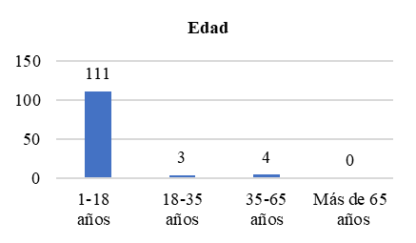 | 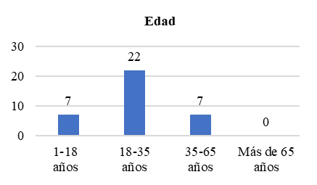
Relación entre los perpetradores  y la víctima | Relación entre los perpetradores  y la víctima
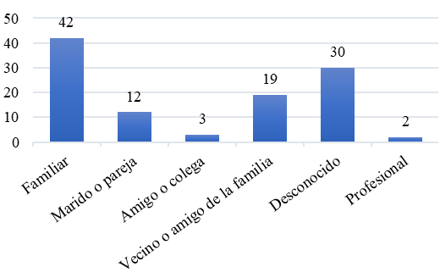 | 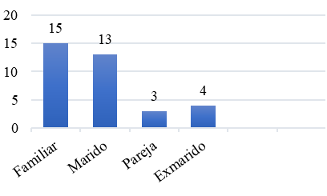
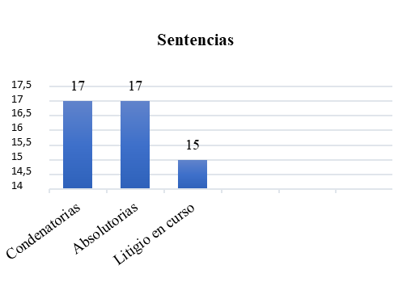 | 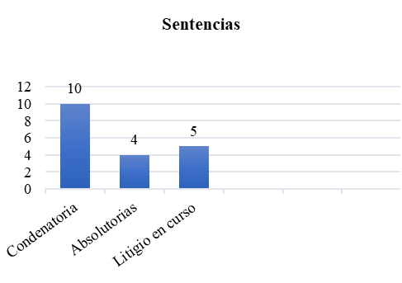
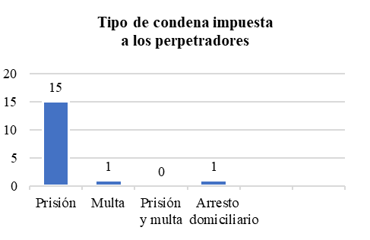 | 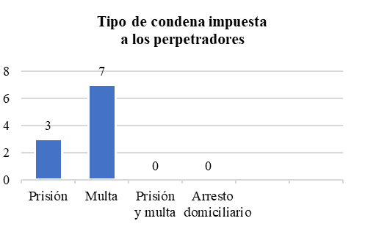

2016
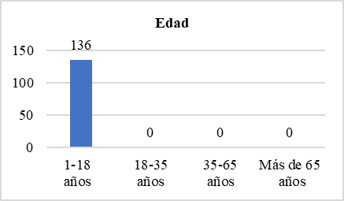  Casos de abuso sexual | Casos de violencia doméstica
 | 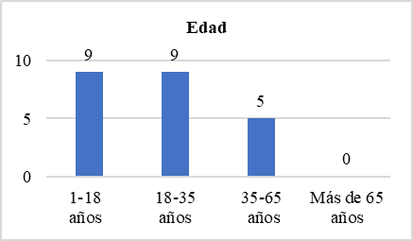
Relación entre los perpetradores  y la víctima | Relación entre los perpetradores  y la víctima
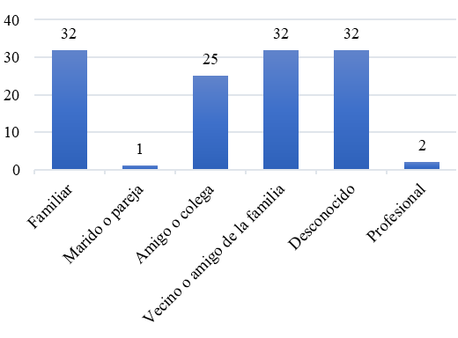 | 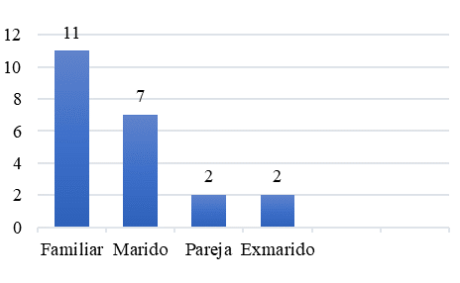
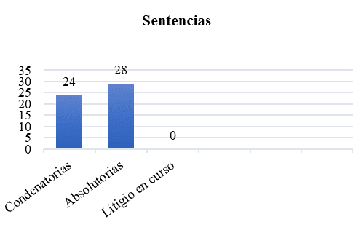  Sentencias | Sentencias
 | 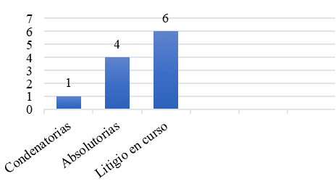
Tipo de condena impuesta  a los perpetradores | Tipo de condena impuesta  a los perpetradores
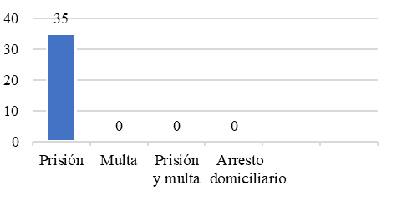 | 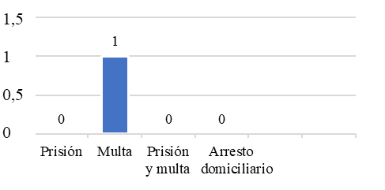

2017
Casos de abuso sexual | Casos de violencia doméstica
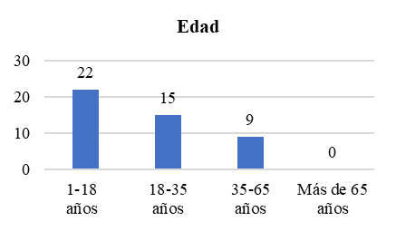 | 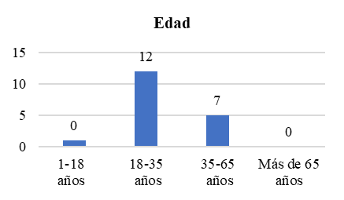
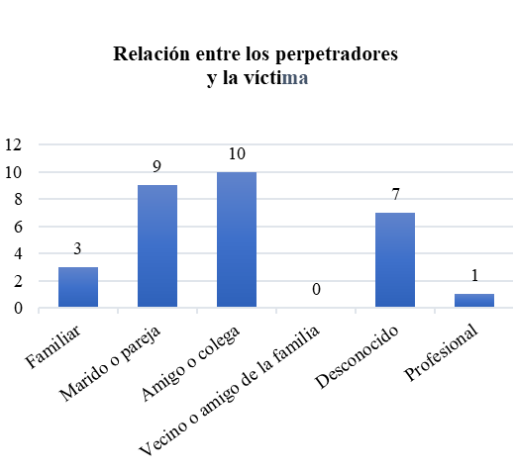 | 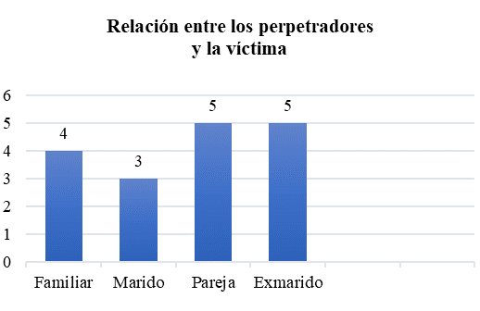
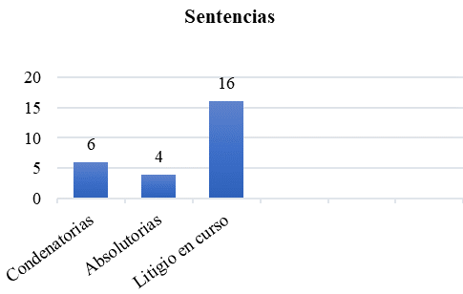 | 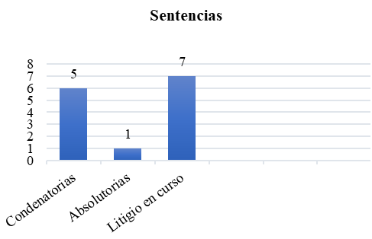
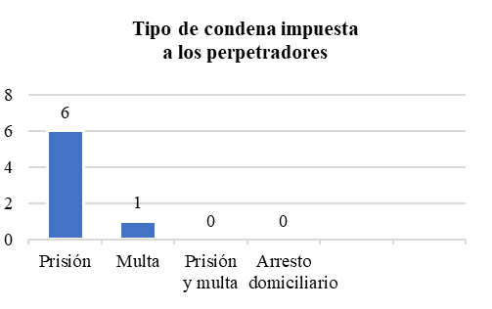 | 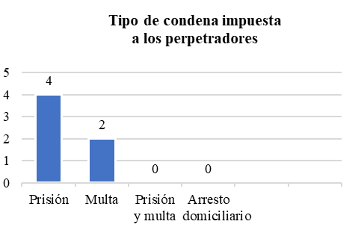

2018

Casos de abuso sexual | Casos de violencia doméstica
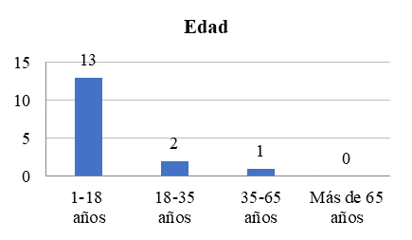 | 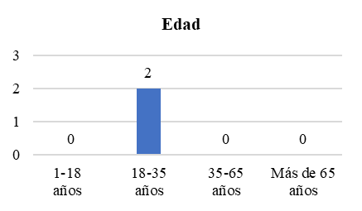
Relación entre los perpetradores  y la víctima | Relación entre los perpetradores  y la víctima
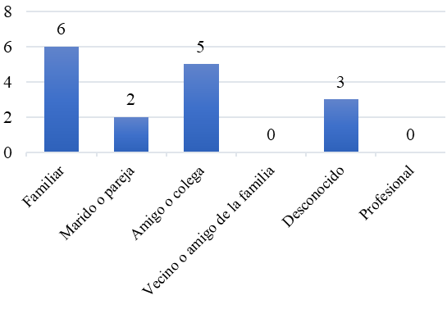 | 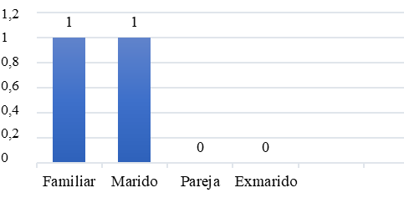
Sentencias | Sentencias
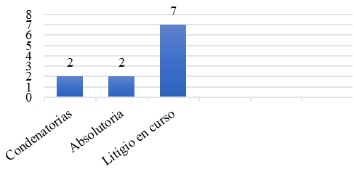 | 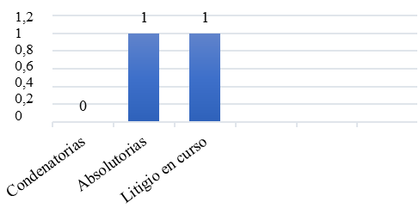
Tipo de condena impuesta  a los perpetradores | Tipo de condena impuesta  a los perpetradores
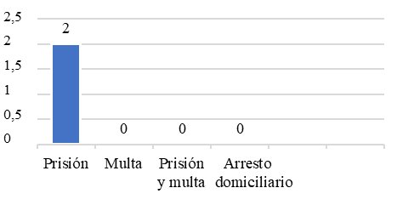 | 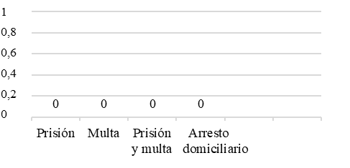

2019

Casos de abuso sexual | Casos de violencia doméstica
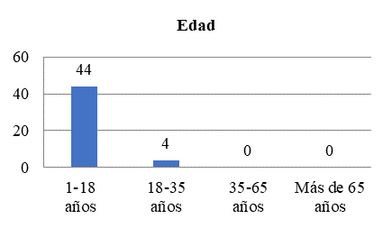 | 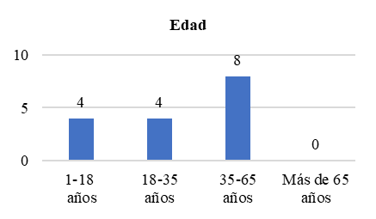
Relación entre los perpetradores  y la víctima | Relación entre los perpetradores  y la víctima
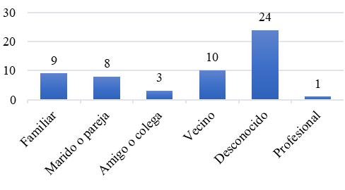 | 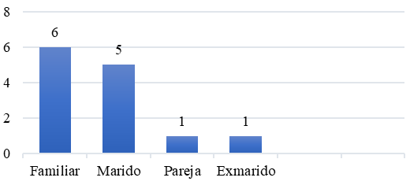
Sentencias | Sentencias
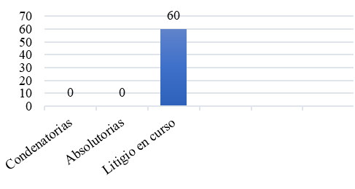 | 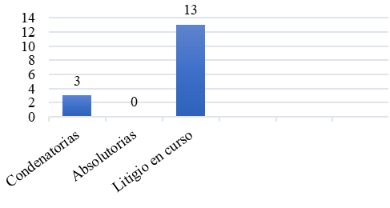
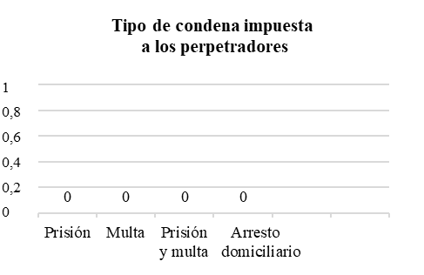 | 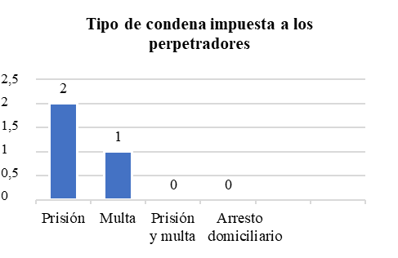

- En el artículo 130 del Código Penal se tipifican como delito las relaciones sexuales mantenidas sin consentimiento, y se establece como suposición refutable que hay consentimiento cuando los que mantienen las relaciones sexuales son cónyuges.
- Con la primera reforma del Código Penal, se creó una salvedad especial para las leyes que tipifican delitos concretos, cuyas disposiciones sustituirán las de dicho Código. Tal es el caso de la Ley núm. 17/2014 (Ley de Delitos Sexuales), cuya aplicación prevalecerá sobre la del Código Penal en lo que respecta a los casos de delitos sexuales.
- En el artículo 20 de la Ley de Delitos Sexuales se categoriza como violación conyugal toda relación sexual no consentida entre cónyuges cuando estos ya hayan iniciado el proceso judicial de separación, cuando el marido sea consciente de haber contraído una enfermedad de transmisión sexual y cuando los cónyuges vivan separados en virtud de un acuerdo específico formalizado a tal efecto.
- Asimismo, la Ley dispone que se considerará nulo todo consentimiento obtenido mediante tortura de la víctima o mediante amenaza de muerte o tortura de la propia víctima o de algún miembro de su familia. También se considerará nulo todo consentimiento basado en la tergiversación de los hechos y de la naturaleza misma del acto a efectos de categorizar este último como delito.
- De conformidad con el artículo 20, apartado c), la pena impuesta por violación conyugal va de 1 a 3 años de prisión, aunque puede elevarse a entre 3 y 5 años si el delito se comete con un arma peligrosa.

Trata y explotación de la prostitución

J. Respuesta al párrafo 10 de la lista de cuestiones

- El nuevo Plan de Acción Nacional de Maldivas contra la Trata de Personas para 2020-2022 marca una dirección clara para las iniciativas de lucha contra la trata de personas de Maldivas emprendidas entre el 30 de marzo de 2020 y el 31 de diciembre de 2022. Su objetivo principal consiste en acelerar los esfuerzos destinados a erradicar esta lacra en el país, para lo cual fija 3 resultados y 11 medidas con los que lograrlos.
- Los resultados son los siguientes:
1. La mejora de la legislación y las políticas de lucha contra la trata de personas;
2. Una mayor sensibilización y concienciación sobre la lucha contra la trata de personas;
3. La mejora de la vigilancia, la aplicación y la capacitación en materia de lucha contra la trata de personas.
- Aunque se asignaron 2 millones de rufiyaa para ejecutar el Plan de Acción Nacional este año, esta consignación presupuestaria sigue siendo incierta a causa de la COVID-19 y el consiguiente confinamiento. Sin embargo, el Gobierno de Maldivas tiene el firme compromiso de aplicar el Plan en el máximo grado posible una vez levantado el confinamiento.
- La Fiscalía General organizó unas pocas sesiones informativas o de concienciación para la policía y algunas otras instituciones estatales. Aunque se han emprendido escasas iniciativas para fortalecer el enjuiciamiento específico de los casos de trata de personas, se trata de una esfera clave sobre la que, a juicio de la Fiscalía General, es importante desarrollar la capacidad de los fiscales. Se ha invitado a la Fiscalía General a participar en un curso previsto para febrero de 2020 en el que se tratarán algunos aspectos de la trata de personas.
- La Oficina de la Presidencia aprobó un nuevo Plan de Acción en el que está trabajando el Comité Directivo nombrado recientemente para encontrar vías y asignar las tareas previstas en el Plan. El Servicio de Policía de Maldivas carece de instructores experimentados en la materia. El nuevo Comité Directivo ha solicitado un presupuesto temporal para trabajar y aplicar el Plan de Acción.
- En el pasado año 2019, la Dependencia de Lucha contra la Trata de Personas y el Servicio de Policía de Maldivas llevaron a cabo las siguientes labores y cursos para el desarrollo de la capacidad:
• Tres cursos sobre la trata de personas impartidos con la Academia de Policía, enmarcados en el programa de capacitación sobre la trata de personas, con los que se formó a 75 agentes de policía; sesiones de concienciación impartidas a 250 agentes de policía sobre la trata de personas y el tráfico ilícito de migrantes;
• Dos sesiones de concienciación sobre la trata de personas en Ihavandhoo (Haa Alifu) y Rasdhoo (Alifu Alifu) impartidas a la población en general y a las partes interesadas, en las que participaron más de 50 personas;
• Los funcionarios de la Dependencia de Lucha contra la Trata de Personas se sirven de la radio y la televisión para informar a la población sobre asuntos ligados a la trata de personas;
• El Servicio de Policía de Maldivas ha desarrollado un sistema de gestión de casos y un sitio web (www.helpvot.gov.mv) relacionados con la trata de personas para ayudar a los agentes a realizar el examen inicial de las víctimas. El sitio web también permite a la población presentar denuncias sobre asuntos relacionados con la trata ante el Servicio de Policía de Maldivas y la Dependencia de Lucha contra la Trata de Personas.
- En la actualidad, Maldivas cuenta con un centro de acogida temporal para las víctimas de la trata de cuya administración se encargan el Ministerio de Defensa y el Servicio de Inmigración del país. En él, se presta asistencia psicosocial y, con la ayuda del Servicio de Policía de Maldivas y de organizaciones de la sociedad civil, se ponen servicios de interpretación a disposición de las víctimas. En el Plan de Acción Nacional contra la Trata de Personas aprobado recientemente se detalla el proyecto de creación de un centro de acogida permanente para las víctimas de la trata con la asistencia de la Organización Internacional para las Migraciones (OIM).
- En consulta con todos los interesados, se formuló un proyecto de Ley de Asistencia Letrada, incluido en la agenda legislativa, para garantizar que el Estado preste asistencia jurídica de manera eficaz. Gracias al mecanismo propuesto, la representación jurídica se ampliará a las víctimas de la violencia doméstica y la trata de personas.
- El ejercicio de la acción penal sigue sin realizarse satisfactoriamente debido a la falta de conocimientos técnicos que, en materia de investigación y enjuiciamiento, aqueja a la judicatura. Los escasos traductores disponibles, la falta de representación letrada en los tribunales y las dilaciones de los procesos judiciales vulneran los derechos de las víctimas. Las limitaciones presupuestarias, sumadas a la ausencia de un centro de acogida permanente y de servicios de apoyo a las víctimas, también suponen un obstáculo para combatir eficazmente la trata de personas.
- El Plan de Acción Nacional de Lucha contra la Trata de Personas prevé la creación de un centro de acogida permanente para las víctimas de la trata.
- A continuación se presentan detalles sobre las víctimas de la trata en Maldivas desde 2016.

Referencia | Número de víctimas | Sexo | Nacionalidad | Edad | Lugar en que se cometió el delito | Forma de explotación
Caso 01-2016 | 2 | Hombre | Bangladesh | 22 | Male’ | Se ofreció a las víctimas, previo pago de la contraprestación acordada, un supuesto contrato de trabajo de servicio doméstico en Maldivas, donde serían recibidas; no obstante, al llegar, les fueron arrebatados sus documentos de viaje y fueron sometidas a trabajos forzosos.
 |  | Hombre | Bangladesh | 19
Caso 02-2016 | 3 | Hombre | Bangladesh | 28 | Male’ | Se ofreció a las víctimas, previo pago de la contraprestación acordada, un supuesto contrato de trabajo en Maldivas, donde serían recibidas; no obstante, al llegar, les fueron arrebatados sus documentos de viaje.
 |  | Hombre | Bangladesh | 24
 |  | Hombre | Bangladesh | 30
Caso 03-2016 | 1 | Hombre | Bangladesh | 23 | Male’ | Se ofreció a la víctima, previo pago de la contraprestación acordada, un supuesto contrato de trabajo de servicio doméstico en Maldivas, donde sería recibida.
Caso 04-2016 | 1 | Hombre | Bangladesh | 27 | Male’ | Se ofreció a la víctima un contrato de trabajo en Maldivas, donde sería recibida; sin embargo, fue retenida ilegalmente y sometida a extorsión cuando solicitó regresar a su país de origen.
Caso 01-2017 | 1 | Mujer | Kenya | 29 | Male’ | Prostitución forzada (durante dos semanas).
Caso 02-2017 | 1 | Hombre | Bangladesh | 40 | Male’ | Se ofreció a la víctima, previo pago de la contraprestación acordada, un supuesto contrato de trabajo de servicio doméstico en Maldivas, donde sería recibida.
Caso 01-2019 | 1 | Mujer | Bangladesh | 24 | Male’ | Prostitución forzada de la víctima por parte de su marido.
Caso 02-2019 | 1 | Hombre | Maldivas | 15 | Male’ | Se sacó a la víctima del centro de atención residencial del Estado para menores en el que estaba internada y se la mantuvo oculta.

- El artículo 35 de la Constitución establece que todos los niños, niñas y jóvenes tienen derecho a recibir protección y asistencia especiales por parte de la familia, la comunidad y el Estado. Además, prohíbe que sean objeto de cualquier tipo de perjuicio, abuso sexual o discriminación, así como de toda explotación económica y social, y dispone que nadie podrá beneficiarse indebidamente de su trabajo.
- La Ley de Protección de los Derechos de la Infancia, promulgada en noviembre de 2019, fija en 18 años la mayoría de edad legal para contraer matrimonio y prohíbe el matrimonio infantil. Al entrar en vigor, las disposiciones de dicha Ley sustituirán cualquier otra disposición relativa a los derechos de la infancia prevista en las leyes promulgadas anteriormente. Por consiguiente, en el marco de la legislación vigente, la Ley núm. 12/2009 no exonerará a los responsables de la celebración de matrimonios infantiles (Ley de Disposiciones Especiales relativas a los Delincuentes que Cometen Abusos Sexuales contra Menores).
- Además, la Ley núm. 2/2008 (Ley de Empleo) establece que no se podrá recurrir a ningún menor para que desarrolle un trabajo o un empleo que pudieran resultar perjudiciales para su salud, educación, seguridad o conducta, ni tampoco someterlo a condiciones de trabajo o de empleo que pudieran ocasionarle tales perjuicios. También prohíbe emplear a menores de 16 años, salvo que se haga con fines formativos vinculados a su educación o su comportamiento. Asimismo, un menor (con menos de 18 años de edad) solo podrá trabajar previa autorización por escrito de su representante legal y de conformidad con las demás disposiciones de la Ley aplicable en la materia.
- Aunque no existen acuerdos bilaterales o multilaterales de cooperación específicos para luchar contra la trata de mujeres y niñas, el delito queda debidamente cubierto por los siguientes instrumentos:
• El Tratado de Asistencia Judicial Recíproca de Maldivas con la India;
• El memorando de entendimiento firmado entre el Servicio de Policía de Maldivas y la Policía Federal Australiana sobre la lucha contra la delincuencia transnacional y el desarrollo de la cooperación policial;
• El memorando de entendimiento firmado entre el Servicio de Policía de Maldivas y la Fuerza de Policía de Sri Lanka sobre la lucha contra la delincuencia transnacional y el desarrollo de la cooperación policial;
• El acuerdo de cooperación en materia de seguridad entre el Gobierno de la República de Maldivas y el Gobierno de la República de Turquía.

Participación en la vida política y pública

K. Respuesta al párrafo 11 de la lista de cuestiones

- Tras las modificaciones de la Ley de Descentralización, el 33 % de los escaños de los consejos locales se asignarán a mujeres.
- Se han constituido Comités para el Desarrollo de las Mujeres en los consejos de todas las islas y ciudades a fin de garantizar el desarrollo de las mujeres y la realización de sus derechos. La Junta de Administración Local tiene el mandato de brindar orientación y la capacitación necesaria para el desarrollo de estos Comités.
- A raíz de la reforma de la Ley de Descentralización, los consejos locales están obligados a destinar el 5 % de sus subvenciones a las actividades de los Comités para el Desarrollo de las Mujeres con el fin de dotarlos de recursos económicos. Las partes interesadas pertinentes también están revisando la estructura de subsidios de los integrantes de tales Comités.
- Con el propósito de valorar anualmente el desempeño de los consejos, la Junta de Administración Local formuló un índice de rendimiento en el que se contemplan el fomento del desarrollo de las mujeres y, por medio del subíndice correspondiente, la participación de las mujeres en la adopción de decisiones de dichos órganos. Con ello, se pretende alentar y promover que las mujeres y los Comités para el Desarrollo de las Mujeres participen en las actividades de los consejos locales y en su toma de decisiones.
- Se ha hecho especial hincapié en incluir a mujeres en los cursos, foros, talleres y demás iniciativas de la Junta de Administración Local para lograr el equilibrio de género y aumentar la presencia femenina en tales actividades.
- Los días 4 y 5 de diciembre de 2019, se celebró en la isla de Mahibadhoo (Alifu Dhaalu) un taller sobre el empoderamiento de las mujeres para fomentar la participación de las mujeres en la vida pública y desarrollar su capacidad, así como para empoderarlas en el seno de sus comunidades.
- El Plan de Acción Estratégica del Gobierno prevé políticas destinadas a introducir medidas especiales de carácter temporal en las elecciones primarias internas de los partidos políticos a fin de garantizar que haya más mujeres en condiciones de postularse como candidatas para ocupar cargos públicos y de ejercer funciones de liderazgo.
- A raíz de la reforma de la Ley de Descentralización, los consejos locales gozan de una mayor autonomía fiscal y jurídica, y una tercera parte de sus escaños están reservados para mujeres.
- Entre las áreas temáticas en que se han de seguir centrando los esfuerzos y las prioridades nacionales para alcanzar los objetivos de la Plataforma de Acción de Beijing en el próximo lustro, destacan las medidas especiales de carácter temporal formuladas para lograr un 50 % de mujeres en los consejos de administración, aumentar la presencia femenina en los puestos de liderazgo de los partidos políticos y mejorar la representación de las mujeres en el sector del medio ambiente.
- En septiembre de 2019 y por primera vez en la historia, dos mujeres fueron nombradas magistradas del Tribunal Supremo de Maldivas. Actualmente, las mujeres ocupan el 35 % de los cargos ministeriales del Gabinete, el 40 % de los puestos de embajador y el 23,5 % de los puestos de Ministro de Estado del Gobierno en el poder. Aunque la representación femenina en el Parlamento actual asciende tan solo al 4,7 %, el Gobierno se ha comprometido a fijar cuotas para las mujeres en las elecciones internas de los partidos políticos. En la actualidad, 38 de los 633 consejeros locales elegidos son mujeres. Maldivas alcanzará la paridad de género entre las jefaturas de las misiones diplomáticas por primera vez en la historia cuando se confirmen los nombramientos de tales puestos.
- El Gobierno de Maldivas ha incidido en que la representación equitativa de los géneros en el sector turístico constituye un objetivo clave para el Ministerio de Turismo. De ahí que el Ministerio celebrara en 2019 una conferencia con los principales interesados del sector para analizar este asunto. Los datos disponibles revelaron que la representación total de las mujeres en el sector ascendía a un 4 %. Entre las estrategias examinadas en la conferencia para atender estos asuntos, destacaron las siguientes:
• Ejecutar una campaña nacional de concienciación para garantizar la representación proporcional de las mujeres;
• Diseñar cursos y planes de estudios para mejorar la participación de las mujeres;
• Mejorar el desarrollo de las perspectivas de carrera y posibilitar un entorno propicio para las mujeres;
• Instaurar un sistema de cuotas basado en el número de plazas hoteleras.
- Estos aspectos se siguieron poniendo de relieve en la fase inicial de la elaboración del Quinto Plan Maestro de Turismo Sostenible, uno de cuyos componentes clave consiste en garantizar una representación igualitaria de los géneros en el sector del turismo, entre otras cosas, consultando a las partes interesadas a fin de determinar qué medidas pueden aplicarse para cumplir los objetivos. Una de las que se están barajando es la aplicación de cuotas.
- Por otra parte, se están diseñando programas de capacitación para facilitar el desarrollo de las competencias que demanda el sector. A juicio del Ministerio, si las mujeres adquieren tales competencias, tendrán más oportunidades de alcanzar una presencia igualitaria en el sector. Además, el Ministerio está realizando las consultas necesarias a las partes interesadas para introducir cambios en las políticas, a raíz de los cuales los centros turísticos estarán obligados a crear comités de acoso para atender las preocupaciones relacionadas con el acoso que, en estudios anteriores de Maldivas, se señalaron como uno de los principales problemas.
- La falta de datos precisos en materia de empleo constituye uno de los retos más importantes para formular y aplicar políticas, sobre todo las que atañen al ámbito laboral. Por este motivo y en el marco de la iniciativa de digitalización, innovación y automatización del Gobierno, el Ministerio de Turismo está ultimando una aplicación para teléfonos móviles que permitirá inscribir a los empleados del sector turístico en un registro del Ministerio y brindará una plataforma para recopilar datos rigurosos sobre empleo. Gracias a ello, el Ministerio podrá determinar las dificultades fundamentales y dispondrá de una base adecuada con la que articular mejores políticas para resolverlas, sobre todo las que obstaculizan una mayor representación femenina en el sector.
- En septiembre de 2019 y por primera vez en la historia, dos mujeres fueron nombradas magistradas del Tribunal Supremo de Maldivas.
- Actualmente, las mujeres ocupan el 35 % de los cargos ministeriales del Gabinete, el 40 % de los puestos de embajador y el 23,5 % de los puestos de Ministro de Estado del Gobierno en el poder.
- Aunque la representación femenina en el Parlamento actual asciende tan solo al 4,7 %, el Gobierno se ha comprometido a fijar cuotas para las mujeres en las elecciones internas de los partidos políticos. En la actualidad, 38 de los 633 consejeros locales elegidos son mujeres.
- De un total de 186 jueces, 14 son mujeres, lo que equivale a tan solo un 7,52 %. De esas 14 juezas, 2 se han nombrado para ocupar puestos en el Tribunal Supremo; 1, en el Tribunal de Familia; 4, en el Tribunal Civil; y las 7 restantes, en tribunales de primera instancia (1 en Eydhafushi (Baa), 1 en Feydhoo (Seenu), 2 en Fuvamulak (Gnaviyani), 1 en Mahibadhoo (Alifu Dhaalu), 1 en Hulhumale’ y 1 en Naifaru (Lhaviyani)).

Defensoras de los derechos humanos

L. Respuesta al párrafo 12 de la lista de cuestiones

- El artículo 27 de la Constitución consagra el derecho a la libertad de expresión, mientras que el artículo 30 b) establece que toda persona es libre para constituir asociaciones y sociedades.
- Las citadas disposiciones se aplican por igual a hombres y a mujeres en lo que atañe a la protección de sus libertades fundamentales.
- El Gobierno ha presentado al Parlamento un proyecto de Ley de Asociaciones revisado para dar una mayor protección a las organizaciones de la sociedad civil y las organizaciones no gubernamentales en el ejercicio de su labor.
- Los artículos 27 y 30 b) de la Constitución garantizan a toda persona el derecho a la libertad de expresión y de asociación.
- La Ley de Asociaciones vigente otorga a las organizaciones de la sociedad civil, entre otras, las mismas libertades para realizar sus actividades. Con el propósito de proteger aún más la labor de dichas organizaciones y garantizar su independencia, el Gobierno presentó al Parlamento en 2019 un proyecto de Ley de Asociaciones revisado.
- La Comisión de Derechos Humanos de Maldivas ha organizado regularmente sesiones para informar a diferentes instituciones sobre las leyes y reglamentos pertinentes. Además, con su labor de vigilancia de los derechos humanos, determina el grado de libertad de asociación y expresión, así como de igualdad de género y de derechos, del que gozan las mujeres, y pone de relieve los problemas detectados al respecto y formula recomendaciones al Estado.
- Aunque no existe una herramienta concreta que permita disponer de un espacio seguro en línea, el Servicio de Policía de Maldivas investiga todas las denuncias presentadas por los acosos y amenazas que sufren las organizaciones de la sociedad civil. A continuación se exponen las estadísticas facilitadas por el Servicio de Policía de Maldivas sobre los casos de acoso denunciados por asociaciones y organizaciones de la sociedad civil y cuya investigación ya ha concluido o está en curso.

Denunciante | Fecha de la denuncia | Núm. de casos denunciados
Asociación de Netball de Maldivas | 18/05/2013 | 1
Centro de Servicios para la Familia y la Infancia de Thaa | 24/04/2015 | 1
Ministerio de Turismo | 23/11/2015 | 1
Centro de Servicios para la Familia y la Infancia del atolón de Gnaviyani | 20/03/2016 | 1
Comisión de Derechos Humanos de Maldivas | 21/02/2016 | 1
Ministerio de Género, Familia y Servicios Sociales | 27/02/2017 | 1
Maldives Quality Seafood Private Limited (Himmafushi (Kaafu)) | 17/05/2017 | 1
Comisaría de Policía de Villimale | 12/09/2017 | 1
Ministerio de Educación | 16/11/2017 | 1
Radiant Heat Maldives Private Limited | 23/11/2017 | 1
Centro de Servicios para la Familia y la Infancia de Noonu | 11/03/2018 | 1
Comisaría de Policía de Thimarafushi (Thaa) | 28/03/2018 | 1
Centro de Servicios para la Familia y la Infancia de Alifu Dhaalu | 04/06/2018 | 1
Consejo de Kunahandhoo (Laamu) | 23/07/2018 | 1
Consejo de Thoddoo (Alifu Alifu) | 07/08/2018 | 1
Consejo de Kudarikilu (Baa) | 14/10/2018 | 1
Particular | 18/10/2018 | 1
Centro de Salud de Dhaandhoo (Gaafu Alifu) | 30/10/2018 | 1
Complejo Pesquero de Felivaru (Lhaviyani) | 03/01/2019 | 1
Ministerio de Género, Familia y Servicios Sociales | 01/04/2019 | 1
Centro de Servicios para la Familia y la Infancia de Dhaalu | 09/04/2019 | 1
Centro de Servicios para la Familia y la Infancia de Alifu Dhaalu | 18/07/2019 | 1
Escuela de Fiyori (Gaafu Dhaalu) | 23/10/2019 | 1
Consejo Superior de la Magistratura | 24/10/2019 | 1
Consejo de Kandhoodhoo (Thaa) | 28/11/2019 | 1
Lux South Ari Atoll | 30/11/2019 | 1
Consejo Superior de la Magistratura | 12/12/2019 | 1
Centro de Servicios para la Familia y la Infancia de Alifu Dhaalu | 24/01/2020 | 1
Centro de Servicios para la Familia y la Infancia de Shaviyani | 30/01/2020 | 1
Centro de Servicios para la Familia y la Infancia de Baa | 03/02/2020 | 1
Centro de Servicios para la Familia y la Infancia de Thaa | 06/02/2020 | 1
Centro de Servicios para la Familia y la Infancia de Noonu | 06/02/2020 | 1
Consejo de la isla de Nadella (Gaafu Dhaalu) | 08/02/2020 | 1
Comisión de Derechos Humanos de Maldivas | 16/02/2020 | 1
Unidad de Inteligencia de la Policía | 15/03/2020 | 1
Comisión de Derechos Humanos de Maldivas | 16/03/2020 | 1
Agencia Nacional de Lucha contra las Drogas | 24/03/2020 | 1
Ministerio de Género, Familia y Servicios Sociales | 08/04/2020 | 1
Ministerio de Educación | 05/05/2020 | 1
Total |  | 39

Nacionalidad

M. Respuesta al párrafo 13 de la lista de cuestiones

- Maldivas cuenta con un sistema de registro civil consolidado que permite hacer un seguimiento de todos los nacimientos y defunciones del país, conforme a lo dispuesto en las normas pertinentes.
- Todos los nacimientos que tienen lugar en el país quedan registrados, independientemente de que sean extramatrimoniales o no. El representante legal del niño o la niña presenta el formulario de registro de nacimiento y la solicitud de expedición de la partida de nacimiento a los respectivos consejos municipales e insulares encargados de ambos trámites. El Departamento del Registro Nacional también cumple una función importante en este contexto, pues expide los documentos nacionales de identidad de toda la ciudadanía, incluidos los niños y las niñas. Tales documentos solo se expiden una vez introducida la información vital de la persona en cuestión en la base de datos del Registro Nacional de cuyo mantenimiento se encarga el Departamento del Registro Nacional. En el caso de los nacimientos extramatrimoniales, no habrá ningún dato relativo al padre y así se hará constar en la base de datos; sin embargo, para evitar la discriminación de los niños o las niñas y, en general, de cualquier ciudadano, esta información no se plasma en el documento nacional de identidad de Maldivas. Cualquiera que sea el estado civil del padre o la madre, la igualdad de derechos en el registro de los niños, las niñas y demás ciudadanos está garantizada.
- La Constitución de la República de Maldivas establece claramente que los hijos e hijas de los ciudadanos de Maldivas se considerarán ciudadanos maldivos, y ello con independencia del lugar en que hayan nacido, de conformidad con su artículo 9 a), apartado 2.
- Maldivas cuenta con procedimientos para abordar la situación de los apátridas que se encuentren en el país, independientemente de su género. Si no se puede identificar a los progenitores de un niño o una niña, el Estado asumirá su tutela legal y se iniciará un proceso judicial para otorgarle la ciudadanía.

Educación

N. Respuesta al párrafo 14 de la lista de cuestiones

- Todos los niños y niñas de todas las islas, sea cual sea su tamaño, tienen acceso a la educación. Todos los estudiantes, sin distinción de género, que viven en alguna de las muy contadas islas que carecen de escuela tienen a su disposición un servicio diario de transbordador para trasladarse al centro escolar de una isla cercana.
- No obstante, en el caso de las niñas, la tasa de permanencia hasta el final de la enseñanza primaria y la tasa neta de matriculación en el primer ciclo de la secundaria son inferiores a las de los niños. Se ha previsto realizar un estudio en colaboración con el UNICEF y la Alianza Mundial para la Educación para determinar las causas de esta diferencia.
- En 2018, se implantó una política de asistencia más estricta, en cuyo marco se hace un seguimiento de las faltas no justificadas y se interviene a nivel del centro escolar; si, pese a dicha intervención, el estudiante sigue faltando, el caso se remite al Ministerio de Educación, que, en colaboración con otros organismos asociados, plantea medidas específicas.
- El Plan del Sector Educativo para 2019-2023 tiene por objeto mejorar las competencias de los jóvenes y los adultos ampliando de forma equitativa los programas de enseñanza y formación técnica y profesional; con ello, se pretende que todos los estudiantes, sin distinción de género, tengan la oportunidad de matricularse en alguno de ellos para desarrollar sus aptitudes.
- El proyecto del Banco Mundial “Enhancing Employability through Human Capital and Entrepreneurship Development” (“Mejora de la empleabilidad gracias al desarrollo del capital humano y la capacidad empresarial”), aprobado en junio de 2019, se centrará en mejorar los programas de desarrollo de aptitudes enmarcados en la enseñanza y formación técnica y profesional, así como la percepción que tiene la juventud sobre el empleo.
- Se ha previsto revisar el programa de estudios vigente y otros materiales didácticos, después de hacer lo propio con los libros de texto, para que puedan empezar a utilizarse a principios de 2021. En estos momentos, ya están en curso la revisión y eventual modificación de los libros de texto y los materiales didácticos.
- Las instituciones de enseñanza superior han experimentado un rápido desarrollo en los últimos años. Con el desarrollo de las instituciones de enseñanza superior y terciaria públicas y privadas, los maldivos y las maldivas por igual, con independencia de su edad, pueden cultivar su educación permanente cursando alguno de los diversos programas de especialización ofertados. Tales programas versan sobre distintos campos, en función de las necesidades de la comunidad.
- Las convocatorias de becas y préstamos están abiertas por igual a hombres y a mujeres.
- En los cuadros siguientes se presentan las estadísticas de los préstamos y las becas ofertados en los últimos años por el Ministerio de Enseñanza Superior.

Estadísticas de los préstamos ofertados para la enseñanza superior (por género)

Año | Hombres | Mujeres | Total
2017 | 285 | 282 | 567
2018 | 471 | 450 | 921
2019 | 113 | 137 | 250

Estadísticas de las becas ofertadas

Núm. | Año | Hombres | Mujeres | Total
1 | 2017 | 45 | 78 | 123
2 | 2018 | 81 | 138 | 219
3 | 2019 | 73 | 89 | 162

Programa de becas para grados universitarios | Hombres | Mujeres | Total
Estudiantes seleccionados en 2019 | 1 462 | 3 313 | 4 775
Estudiantes seleccionados en 2020 | 467 | 788 | 1 255
Total | 1 929 | 4 101 | 6 030

- El programa de becas para la obtención de un título de grado universitario constituye una nueva iniciativa del Gobierno actual para ofrecer una educación superior gratuita, sin distinción de género, a todos los maldivos que, habiendo finalizado la educación secundaria, deseen continuar su formación y obtener su primer título de grado en Maldivas, cursando alguno de los estudios que se ofrecen en el país.
- Con la aprobación de la Política de Asistencia, se efectúa un seguimiento de todo estudiante que falte a clase sin un motivo válido y se hace todo lo posible para que reanude sus estudios.
- Si una alumna se ausenta por estar embarazada, seguirá teniendo acceso a la educación, como demuestra el hecho de que, en 2018, dos alumnas se presentaran a los exámenes nacionales del final del décimo curso estando embarazadas. Con todo, aún persiste el estigma en torno a este asunto.
- No obstante, ha quedado demostrado que la falta de servicios de guardería supone un problema para que las madres adolescentes que proceden de familias vulnerables puedan terminar sus estudios. Para hacer frente a este problema, el Ministerio de Educación ha estado ofreciendo vías alternativas de formación, por ejemplo, brindando a las madres jóvenes la posibilidad de matricularse en programas de formación técnica o profesional con horarios flexibles. Sin embargo, estas estrategias también plantean sus propios inconvenientes, por lo que las tasas de permanencia siguen siendo bajas.
- El Ministerio de Educación, en colaboración con la Society for Health Education (SHE), ha estado impartiendo talleres y seminarios para el alumnado del nivel superior de la enseñanza secundaria sobre los derechos a la salud sexual y reproductiva, actividades que, sin embargo, se topan con el escollo de tratar un tema tabú.
- En 2017, se terminó de elaborar un Plan Maestro de Salud renovado para 2016-2025, en el que se insiste en mejorar el conocimiento de los servicios de salud sexual y reproductiva, así como el acceso a estos servicios. La Directriz Nacional de Planificación Familiar no es discriminatoria y facilita el acceso a tales servicios. Los programas de salud sexual y reproductiva se han concebido para garantizar que todo el mundo pueda acogerse a ellos. Se realizó un análisis de deficiencias para determinar qué cuestiones quedaban soslayadas en los principales debates actuales sobre la salud sexual y reproductiva.

Empleo

O. Respuesta al párrafo 15 de la lista de cuestiones

- Actualmente, la Comisión de Administración Pública y el Instituto de Capacitación de la Administración Pública disponen de un programa de formación centrado exclusivamente en el empoderamiento de las mujeres y la igualdad de género, en el que se abordan aspectos como el empoderamiento económico de las mujeres, las funciones de liderazgo de las mujeres y su papel en la función pública, así como los derechos de las mujeres en Maldivas. Se encargan de facilitar la ejecución de este programa, elaborado en colaboración con el Ministerio de Género, Familia y Servicios Sociales, instructores de este último, la Comisión de Derechos Humanos de Maldivas y las ONG pertinentes.
- Además, se brinda a las mujeres la posibilidad de participar en todas las actividades formativas en condiciones de justicia e igualdad, así como oportunidades para que tomen parte activa en todas las esferas de la administración pública.
- El Ministerio de Turismo está creando un mecanismo de recopilación de datos y estadísticas sobre el empleo en el sector del turismo. Por el momento, no hay datos precisos en los que poder basar las políticas y los programas de aumento de la participación de las mujeres en dicho sector. Además, el Ministerio está preparando el Quinto Plan Maestro de Turismo Sostenible, en el que se abordarán cuestiones ligadas al incremento de la representación femenina en el sector.
- En 2019, se creó la Junta Asesora sobre Sueldos y Salarios, a la que se encargó asesorar al Ministerio de Desarrollo Económico sobre la fijación de un salario mínimo en Maldivas y su cuantía recomendada. El 19 de diciembre de 2019, la Junta presentó su informe de recomendación al Ministerio, que, a su vez, lo remitió, junto con su propio informe de examen, a la Comisión de Asuntos Económicos del Parlamento para que esta emitiera su opinión.
- Con el propósito de proteger y preservar la unidad familiar, el Gobierno aprobó una licencia de maternidad de seis meses y una de paternidad de uno para los nuevos progenitores, aplicadas en todos los organismos públicos y en el 77,4 % de las empresas públicas. También ha consignado fondos en el presupuesto estatal de 2020 para un proyecto de creación de un establecimiento de guarda de niños en Male’ enmarcado en el Programa de Inversiones del Sector Público.
- El Ministerio de Género, Familia y Servicios Sociales ha estado colaborando con la Oficina Nacional de Estadística para atender la situación de las mujeres en el sector informal, a las que la Oficina de Administración de las Pensiones de Maldivas también está tratando de incluir en el Plan Nacional de Pensiones.
- Se han puesto en marcha iniciativas para revisar la Ley de Empleo, el Reglamento de Empleo en el Extranjero, la Política de Autorización para Trabajar y los procedimientos correspondientes a fin de simplificar los derechos y las responsabilidades de los trabajadores migrantes. También se está elaborando una norma para el alojamiento de estos trabajadores. A mediados de 2019, la Autoridad de las Relaciones Laborales creó un portal en línea para que resultara más fácil a los consejos locales mantener un registro de expatriados.
- En el período sobre el que se informa, se realizaron más de 200 inspecciones en diferentes sectores de todo el país, que abarcaron a más de 16.500 empleados, de los cuales más de 2.500 eran mujeres. Con todo, no se practicaron inspecciones específicas en el ámbito del trabajo doméstico por el personal y el presupuesto insuficientes con los que cuenta la Autoridad de las Relaciones Laborales para realizarlas, lo que obliga a centrarse en los sectores con más empleados a fin de cubrir el mayor número posible de trabajadores. No obstante, la Autoridad realiza una labor de concienciación en los medios sociales para que todos los trabajadores puedan consultar la información pertinente y conocer de qué cauces disponen para presentar una denuncia ante dicha institución o solicitarle aclaraciones.
- Si una víctima presenta una de tales denuncias, esta llegará a la Comisión de Derechos Humanos de Maldivas, que iniciará una investigación si encuentra indicios fundados. La Comisión presta asistencia letrada gratuita de conformidad con su Reglamento de Asistencia Jurídica, aplicable cuando se produce una situación de abuso y explotación laboral de las trabajadoras migrantes.
- Al margen de las inspecciones ordinarias que realiza la Autoridad de las Relaciones Laborales, cualquier empleado, incluidas las trabajadoras migrantes y las empleadas domésticas, puede presentar denuncias ante dicha institución. Para facilitar este proceso, se han habilitado varios cauces, como el sitio web de la Autoridad, el correo electrónico y los formularios de denuncia. No se revelará al empleador ni a ninguna otra parte dato alguno acerca de los trabajadores que presenten la denuncia, a menos que estos lo autoricen previamente. Se investigará a fondo cualquier infracción de la Ley de Empleo y se tomarán las medidas administrativas oportunas que se prevean en ella, como la imposición de multas de entre 500 y 50.000 rufiyaa y la inclusión en una lista negra de empleadores del Sistema de Gestión de Expatriados del Ministerio de Desarrollo Económico. De constatarse algún otro problema, el caso también se pondrá en conocimiento de las autoridades competentes.
- Maldivas ha sido parte en los ocho convenios fundamentales de la Organización Internacional del Trabajo (OIT) desde enero de 2013. Además, el Gobierno del país está considerando su postura respecto al Convenio sobre las Trabajadoras y los Trabajadores Domésticos y el Convenio sobre la Violencia y el Acoso.

Salud

P. Respuesta al párrafo 16 de la lista de cuestiones

- Servicios insulares de atención obstétrica de urgencia: la sanidad en Maldivas se ha estructurado de forma que en todas las islas se puedan prestar todos los servicios de atención sanitaria básica, incluidos los de salud maternoinfantil, dotando a los centros médicos insulares de un funcionario médico, personal de enfermería y trabajadores de atención primaria de la salud. Esos centros también prestan servicios básicos de obstetricia, a los que las mujeres embarazadas pueden acceder fácilmente desde sus lugares de residencia. En los casos en que ha de garantizarse un parto sin complicaciones o en que existen indicios de un embarazo de alto riesgo, el caso se deriva siempre a un centro de nivel superior.
- Los servicios de atención obstétrica de urgencia se prestan en los centros sanitarios de nivel secundario y superiores. Cada atolón tiene su propio hospital o está asignado a uno regional (lo que equivale a un total de 13 hospitales de atolón y 6 hospitales regionales), y cuenta, además, con el mecanismo de derivación a los hospitales de nivel terciario adscritos al ámbito central.
- Situación de la nueva estrategia reproductiva: se está ultimando la nueva Estrategia y Plan de Acción Nacional de Salud Reproductiva, Materna, Neonatal, Infantil y Adolescente para 2020-2025, que comenzará a aplicarse en marzo de 2020 y en la que se contemplan las necesidades reproductivas de los adolescentes y las mujeres, además de su bienestar. La nueva estrategia se centra en ampliar la información y los servicios de calidad disponibles para atender las necesidades de los adolescentes, los jóvenes y las mujeres en materia de salud sexual y reproductiva. Además, la nueva estrategia incide en concienciar y empoderar a los adolescentes y jóvenes, la población migrante, los líderes comunitarios y religiosos, los progenitores, los docentes y los proveedores de servicios sanitarios sobre la importancia que reviste la salud sexual y reproductiva, así como sobre las repercusiones negativas que acarrean los embarazos de adolescentes y las infecciones de transmisión sexual, como el VIH.
- Medidas adoptadas para prevenir los embarazos precoces: gracias al Programa Nacional de Planificación Familiar, hay diversos métodos anticonceptivos disponibles en todas las islas de la nación. El Programa de Salud Reproductiva del Organismo de Protección de la Salud se encarga de adquirir anticonceptivos y de distribuirlos a todos los atolones, y son los centros de salud de estos últimos los que, de conformidad con la directriz logística nacional pertinente, los administran dentro de cada atolón. Hay, además, un mecanismo de coordinación permanente que vela por la adecuada gestión de la logística de los anticonceptivos en todos los niveles del país.
- De acuerdo con la Directriz Nacional sobre Planificación Familiar, todos los clientes tienen derecho a ser beneficiarios de los servicios del Programa de Planificación Familiar, independientemente de su condición social, situación o estatus económicos, origen étnico, ubicación geográfica o cualquier otra característica en virtud de la cual una persona pudiera pertenecer a un grupo determinado. Así pues, todo el mundo tiene derecho a recurrir a los servicios de planificación familiar que se ofrecen a través de diversos proveedores de asistencia sanitaria, así como de otros sistemas de prestación de servicios. Los programas de planificación familiar deben complementarse con los mecanismos necesarios para garantizar que todas las personas aptas que precisen sus servicios, incluidas aquellas que no puedan acceder fácilmente a la atención sanitaria normal, los reciban.
- De acuerdo con la Directriz Nacional sobre Planificación Familiar, toda persona ha de dar su consentimiento informado antes de someterse a un procedimiento de esterilización quirúrgica para, así, garantizar que ha tomado su decisión de forma voluntaria, con pleno conocimiento de causa y con una comprensión cabal de los hechos pertinentes. En Maldivas, el paciente tiene que firmar el consentimiento informado, que constituye la autorización legal para realizar el procedimiento. De ahí que los prestadores de servicios sanitarios deban asegurarse de que el paciente firme el formulario de consentimiento informado previo con pleno conocimiento de la situación. En el supuesto especial de que el paciente tenga una discapacidad mental, su representante legal podrá otorgar el consentimiento.
- Con frecuencia, se ponen en marcha programas para informar a jóvenes solteros y a adultos jóvenes sobre cuestiones relacionadas con la salud reproductiva y materna, incluida la planificación familiar. Recientemente, se han elaborado normas para prestar servicios sanitarios adaptados a la población adolescente, cuya creación ya se está preparando.
- Se han organizado programas de capacitación y repaso para el personal sanitario a fin de prevenir la violencia de género y fomentar su denuncia. Se distribuyen circulares entre todos los interesados para lograr que el proceso de denuncia sea regular y uniforme.
- Servicios de aborto: en el documento IFA/2013/03, de 11 de diciembre de 2013, el consejo de eruditos religiosos del Gobierno, conocido como la Academia Islámica de Jurisprudencia (Fiqh), publicó una fetua (decisión de los especialistas en la ley islámica) por la que se ampliaban las condiciones en las que se permitía el aborto:
• Si un mahram varón (pariente con el que sería ilegal que la mujer contrajera matrimonio) cometiera adulterio forzando a su pariente, el embarazo podría interrumpirse dentro de los primeros 120 días de gestación;
• Si un hombre que no es mahram (con el que la mujer podría contraer matrimonio legalmente) cometiera adulterio forzando a una mujer, el embarazo podría interrumpirse dentro de los primeros 120 días de gestación;
• Si un hombre cometiera adulterio forzando a una niña físicamente débil o menor de edad, el embarazo podría interrumpirse dentro de los primeros 120 días de gestación;
• Si se cree que el feto concebido en el seno de un matrimonio legal padece talasemia mayor o anemia drepanocítica grave, o nacerá con alguna malformación física o discapacidad mental totalmente incurables, el embarazo podrá interrumpirse dentro de los primeros 120 días de gestación;
• Si la vida de una mujer embarazada corriera peligro, se podría interrumpir el embarazo o provocar un aborto incluso después de los primeros 120 días de gestación.
- Todavía no se ha realizado ningún estudio para determinar la prevalencia de los abortos clandestinos y practicados en condiciones de riesgo en Maldivas, por lo que no se puede aportar una cifra exacta. Sin embargo, existen mecanismos para detectar la práctica de abortos en condiciones de riesgo y para prestar servicios de aborto seguro en los centros de salud cuando sean necesarios.
- Se está ultimando la nueva Estrategia y Plan de Acción Nacional de Salud Reproductiva, Materna, Neonatal, Infantil y Adolescente para 2020-2025, cuya aplicación estaba prevista para marzo de 2020.
- La nueva estrategia contempla las necesidades reproductivas de los adolescentes y las mujeres, además de su bienestar, y se centra en ampliar la información y los servicios de calidad disponibles para atender las necesidades de los adolescentes, los jóvenes y las mujeres en materia de salud sexual y reproductiva. Además, la nueva estrategia incide en concienciar y empoderar a los adolescentes y jóvenes, la población migrante, los líderes comunitarios y religiosos, los progenitores, los docentes y los proveedores de servicios sanitarios sobre la importancia que reviste la salud sexual y reproductiva, así como sobre las repercusiones negativas que acarrean los embarazos de adolescentes y las infecciones de transmisión sexual, como el VIH.
- Sin embargo, debido a la pandemia de COVID-19, aún no se ha terminado de elaborar ni se ha comenzado a aplicar.
- Gracias al Programa Nacional de Planificación Familiar, hay diversos métodos anticonceptivos disponibles en todas las islas. El Programa de Salud Reproductiva del Organismo de Protección de la Salud se encarga de adquirir anticonceptivos y de distribuirlos a todos los atolones, y son los centros de salud de estos últimos los que, de conformidad con la directriz logística nacional pertinente, los administran dentro de cada atolón. Hay, además, un mecanismo de coordinación permanente que vela por la adecuada gestión de la logística de los anticonceptivos en todos los niveles del país.
- De acuerdo con la Directriz Nacional sobre Planificación Familiar, todos los clientes tienen derecho a ser beneficiarios de los servicios del Programa de Planificación Familiar, independientemente de su condición social, situación o estatus económicos, origen étnico, ubicación geográfica o cualquier otra característica en virtud de la cual una persona pudiera pertenecer a un grupo determinado. Así pues, todo el mundo tiene derecho a recurrir a los servicios de planificación familiar que se ofrecen a través de diversos proveedores de asistencia sanitaria, así como de otros sistemas de prestación de servicios. Los programas de planificación familiar deben complementarse con los mecanismos necesarios para garantizar que todas las personas aptas que precisen sus servicios, incluidas aquellas que no puedan acceder fácilmente a la atención sanitaria normal, los reciban.
- De acuerdo con la Directriz Nacional sobre Planificación Familiar, toda persona ha de dar su consentimiento informado antes de someterse a un procedimiento de esterilización quirúrgica para, así, garantizar que ha tomado su decisión de forma voluntaria, con pleno conocimiento de causa y con una comprensión cabal de los hechos pertinentes. En Maldivas, el paciente tiene que firmar el consentimiento informado, que constituye la autorización legal para realizar el procedimiento. De ahí que los prestadores de servicios sanitarios deban asegurarse de que el paciente firme el formulario de consentimiento informado previo con pleno conocimiento de la situación. En el supuesto especial de que el paciente no pueda tomar una decisión informada por estar mentalmente incapacitado, su representante legal podrá otorgar el consentimiento. Con frecuencia, se ponen en marcha programas para informar a jóvenes solteros y a adultos jóvenes sobre cuestiones relacionadas con la salud reproductiva y materna, incluida la planificación familiar.
- Se ejecutan programas para informar a jóvenes solteros y a adultos jóvenes sobre cuestiones relacionadas con la salud reproductiva y materna, incluida la planificación familiar. Se han elaborado normas para prestar servicios sanitarios adaptados a la población adolescente, los cuales ya se están prestando en dos regiones (Eydhafushi (Baa) y Kulhuduffushi (Haa Dhaalu)), así como en Dhamanveshi, en la ciudad de Male’.
- Se han organizado programas de capacitación y repaso para el personal sanitario a fin de prevenir la violencia de género y fomentar su denuncia. Se distribuyen circulares entre todos los centros de salud pertinentes para lograr que el proceso de denuncia sea regular y uniforme.
- A nivel central, se han creado Dependencias de Protección Familiar en dos hospitales terciarios para atender con rapidez y sin discriminación a las víctimas de la violencia de género.
- No se ha realizado ningún estudio para determinar la prevalencia de los abortos clandestinos y practicados en condiciones de riesgo en Maldivas, por lo que no se puede aportar una cifra exacta.
- En Maldivas, los hospitales del nivel terciario son los encargados de practicar abortos, de conformidad con la fetua núm. IFA/2013/03, de 11 de diciembre de 2013. El consejo de eruditos religiosos del Gobierno, conocido como la Academia Islámica de Jurisprudencia (Fiqh), publicó una fetua (decisión de los especialistas en la ley islámica) por la que se ampliaban las condiciones en las que se permitía el aborto:
• Si un mahram varón (pariente con el que sería ilegal que la mujer contrajera matrimonio) cometiera adulterio forzando a su pariente, el embarazo podría interrumpirse dentro de los primeros 120 días de gestación;
• Si un hombre que no es mahram (con el que la mujer podría contraer matrimonio legalmente) cometiera adulterio forzando a una mujer, el embarazo podría interrumpirse dentro de los primeros 120 días de gestación;
• Si un hombre cometiera adulterio forzando a una niña físicamente débil o menor de edad, el embarazo podría interrumpirse dentro de los primeros 120 días de gestación;
• Si se cree que el feto concebido en el seno de un matrimonio legal padece talasemia mayor o anemia drepanocítica grave, o nacerá con alguna malformación física o discapacidad mental totalmente incurables, el embarazo podrá interrumpirse dentro de los primeros 120 días de gestación;
• Si la vida de una mujer embarazada corriera peligro, se podría interrumpir el embarazo o provocar un aborto incluso después de los primeros 120 días de gestación.

Empoderamiento económico de la mujer y prestaciones sociales

Q. Respuesta al párrafo 17 de la lista de cuestiones

- Con la cuota del 33 % fijada para las mujeres en las próximas elecciones a los consejos locales, se contribuirá a integrar la perspectiva de género en las políticas públicas de erradicación de la pobreza.
- Los planes de desarrollo insular ya contienen disposiciones para fomentar la incorporación de la perspectiva de género y facilitar la participación de las mujeres en sus comunidades. A raíz de la reforma, los Comités para el Desarrollo de las Mujeres adquieren también una función consultiva respecto a las cuestiones de género que se planteen en la comunidad, y cobran un mayor peso a la hora de contribuir a formular los planes y a llevar a cabo su desarrollo general.
- La Business Centre Corporation (BCC), la organización nacional dedicada al desarrollo de las pymes del país, ha estado elaborando planes para estimular el emprendimiento de las mujeres y mejorar su acceso a la financiación. En algunos de esos planes, se contempla aprobar y acreditar sistemas de puntos de venta, además de colaborar estrechamente con la Autoridad Monetaria de Maldivas y el Ministerio de Desarrollo Económico para definir y aplicar el marco jurídico y operacional necesario.
- Además, la Corporación Financiera para el Desarrollo de las Pymes reserva el 40 % de su cartera de préstamos a mujeres, jóvenes y personas con discapacidad. En el caso de los préstamos aprobados para empresarias o empresas con cotización bursátil y administradas por mujeres, que ascienden a un monto total de 93 millones de rufiyaa, 36 de las solicitantes desarrollan su actividad comercial en las islas de todo el país.
- Las mujeres y los jóvenes representaron en 2019 aproximadamente el 34 % de los beneficiarios de los préstamos de la Corporación Financiera para el Desarrollo de las Pymes. Se están diseñando más programas de préstamos y mecanismos financieros no bancarios para ayudar a las empresarias.
- La Encuesta de Ingresos y Gastos de los Hogares realizada en 2016 reveló los siguientes datos: el 81 % de quienes trabajaban en su domicilio eran mujeres; más del 40 % de las mujeres trabajaban en el sector informal; había más mujeres que preferían trabajar en su domicilio y en labores manuales; y el 75 % de las mujeres rechazaban ofertas de empleo, bien porque no querían trabajar, bien porque el salario era bajo. En la actualidad, la tasa actual de participación de las mujeres en la fuerza de trabajo de Maldivas es del 44 %, según la OIT, lo que supone un gran avance en comparación con el 20 % de 1990. Sin embargo, de acuerdo con las estimaciones actuales del Fondo Monetario Internacional, la producción mundial se contraerá notablemente en 2020, y, a la luz de su pronóstico de que la COVID-19 afectará al 81 % de la fuerza de trabajo global, las probabilidades de retroceso de los frágiles avances que ha hecho Maldivas en la tasa actual de participación de las mujeres son inmensas.
- La mayoría de los oficios que se realizan en Maldivas, como la costura, el procesamiento de frutas y verduras, la fabricación de cuerdas y la elaboración de productos a base de especias, entran en las categorías de empleos a pequeña escala o de empleos domiciliarios. Los ingresos que generan estas actividades dependen de la dinámica del mercado, como la demanda procedente de las islas locales con complejos turísticos y de otras islas habitadas del país. Varios son los factores que dificultan la obtención de unos ingresos razonables, como las escasas oportunidades de expandirse en el mercado, unas exigentes responsabilidades domésticas y la carencia de títulos de propiedad de las tierras, los bienes, el equipo y la maquinaria. El hecho de que las instituciones del sector bancario y financiero oficial no acepten estos activos supone un enorme obstáculo para las empresarias, incluso en el caso de que estas consten como sus titulares.
- El Ministerio de Desarrollo Económico estudiará la viabilidad técnica de la exportación y comercialización de los productos artesanales y tradicionales únicos de Maldivas en el mercado internacional. Se elaborará un informe de viabilidad con recomendaciones para asesorar al Gobierno sobre las posibles oportunidades de exportación, lo que abriría muchas puertas a numerosas mipymes, sobre todo a las de aquellas mujeres que trabajan en su domicilio y por cuenta propia y buscan una forma de promocionar y vender sus productos. El Gobierno partirá del estudio de viabilidad para formular métodos con los que ayudar a esas empresas a exportar sus productos y encontrar un mercado adecuado.
- Actualmente, se está preparando la construcción de una planta de empaquetado en Ciudad de Addu. La mayoría de las mipymes de Maldivas, e incluso de las grandes empresas del país, siempre han infravalorado y, a menudo, descuidado la importancia de un empaquetado correcto y de calidad de los productos, un aspecto que puede contribuir enormemente a garantizar una primera impresión favorable en el mercado internacional. Pese a que la mayoría de los oficios, como la costura, el procesamiento de frutas y verduras, la fabricación de cuerdas y la elaboración de productos a base de especias, los desempeñan mujeres desde sus domicilios, una planta de empaquetado aportaría un valor añadido a sus productos e incrementaría las posibilidades de que estos llegaran a mercados de mayor envergadura, como los de los Estados Unidos, la Unión Europea y China. La inexistencia de una planta de este tipo en el país ha supuesto un serio escollo para que las pequeñas empresas pudieran comercializar sus productos en el mercado internacional.
- Se ha propuesto crear un canal de televisión dedicado a temas empresariales, cuya emisión se pretende llevar a todas las islas de Maldivas, para mejorar la alfabetización financiera.
- El Ministerio de Desarrollo Económico está preparando un mecanismo para permitir a las mipymes formular consultas comerciales en línea a expertos de los sectores pertinentes; de ese modo, dispondrían de los conocimientos, la información y el asesoramiento más prácticos posibles antes de asumir riesgos, tomar decisiones y realizar inversiones.
- El Ministerio de Desarrollo Económico pondrá en marcha campañas de comercialización con lemas como “Compre productos locales”, “Vista ropa de Maldivas” y “Consuma comida de Maldivas” para promocionar los productos nacionales, haciendo hincapié en determinadas categorías como la artesanía, las exquisiteces gastronómicas y la ropa locales. Aunque es posible que esas campañas, por sí solas, no alteren los hábitos de compra de los consumidores, si se acompañan de otras medidas, como el empaquetado de productos (planta de empaquetado) y mecanismos de aseguramiento de la calidad (Dependencia Facilitadora de la Certificación de Productos), sí podrían propiciar la percepción general de que los productos fabricados o cultivados en el país quizás sean de mayor calidad que los procedentes del extranjero y, con ello, favorecer la predisposición a adquirirlos. Estas campañas deben estructurarse y organizarse bien, y ejecutarse en colaboración con los organismos gubernamentales de comercialización para que las mipymes de todas las islas logren la máxima visibilidad tanto local como internacional.
- Prestación por progenitor sin cónyuge: la Ley de Protección Social (2/2014) y el reglamento 2016/R-39 prevén una prestación para los hijos o hijas de progenitores sin cónyuge que vivan en la pobreza. Cada progenitor sin cónyuge puede solicitarla voluntariamente y, si se le concede, se le abonarán 1.000 rufiyaa mensuales por cada hijo o hija, hasta un máximo de diez.
- Prestación por progenitor adoptivo: la Ley de Protección Social (2/2014) y el reglamento 2016/R-38 prevén una prestación para los niños y niñas que están a cargo de progenitores adoptivos que viven en la pobreza. Estos pueden solicitarla voluntariamente y, si se les concede, se les abonarán 1.000 rufiyaa mensuales por cada niño o niña, y 500 rufiyaa más por cada progenitor adoptivo.
- Subsidio para alimentos: la Ley de Protección Social (2/2014) y el reglamento 2016/R-23 prevén una prestación para los hogares pobres destinada a la compra de alimentos básicos. Si se concede dicha prestación, previa presentación voluntaria de la solicitud, se abonarán 40 rufiyaa mensuales por persona y hogar, hasta un máximo de 6 personas por hogar.
- Prestación por discapacidad: la Ley de Discapacidad (8/2010) prevé una prestación de 2.000 rufiyaa mensuales para todas las personas con discapacidad que la soliciten voluntariamente.
- Además, se asiste económicamente a las personas con discapacidad para que puedan recibir servicios terapéuticos y obtener ayudas técnicas.

Mujeres del medio rural

R. Respuesta al párrafo 18 de la lista de cuestiones

- Las tierras destinadas a actividades económicas como la agricultura, la construcción de viviendas y el comercio o la industria se adjudican, sin distinción de género, en régimen de arrendamiento por medio de los respectivos consejos insulares.
- Los proyectos de desarrollo e infraestructura se ejecutan con arreglo a los planes de uso de la tierra que elaboran los consejos insulares y que aprueba el Ministerio de Planificación e Infraestructuras Nacionales. El Gobierno, a través del Ministerio de Turismo, arrienda terrenos de las islas deshabitadas para el desarrollo de centros turísticos.
- Dado que, por lo general, los proyectos de infraestructura, entre otros proyectos de desarrollo, se acometen en terrenos no utilizados o desocupados, los desalojos son inexistentes.
- El Gobierno, a través de los respectivos consejos insulares, adjudica las parcelas de terreno residenciales o las viviendas sociales conforme a las directrices y los criterios fijados y aprobados por el Ministerio de Vivienda y Desarrollo Urbano. Antes de entregar las viviendas a los beneficiarios y a fin de garantizar que el proceso sea justo y transparente, se establece un período de reclamación y respuesta para cada uno de esos programas ejecutados en las islas.
- No existe ninguna legislación específica para promover la incorporación de la igualdad de género por parte de las empresas extranjeras. El Código de Gobierno Corporativo de la Autoridad para el Desarrollo del Mercado de Capitales, que han de acatar las empresas que cotizan en bolsa, obliga a estas últimas a formular una política de diversidad del consejo de administración para garantizar que las aspirantes a ocupar un puesto en ese órgano tengan la oportunidad de hacerlo. Asimismo, tales empresas aplican políticas de diversidad de género. Algunas empresas no cotizadas en bolsa, incluidas las extranjeras, también aplican voluntariamente estas directrices.
- En el artículo 23 de la Constitución de la República de Maldivas se establece que el Gobierno de Maldivas tiene la obligación de abastecer a toda la población de agua potable y de unas infraestructuras de saneamiento adecuadas. El Gobierno se ha comprometido a prestar esos servicios a todas las islas habitadas por igual, independientemente del tamaño de su población y de la cultura, la nacionalidad o el género de las personas beneficiarias.
- La Política Nacional de Agua y Saneamiento no incluye disposiciones o estrategias específicamente centradas en el género. Sin embargo, no por ello se prestan servicios de agua y saneamiento distintos según el género, ni este determina la posibilidad de que alguien pueda trabajar en los diferentes niveles operativos, desde los cargos directivos hasta los técnicos.
- Para alcanzar el Objetivo de Desarrollo Sostenible 5 (lograr la igualdad de género), el Departamento de Agua y Saneamiento del Ministerio de Medio Ambiente, responsable de planificar y regular el sector de los servicios de agua y saneamiento, así como de formular las políticas por las que este ha de regirse, tiene previsto elaborar y aplicar una política centrada en el género lo antes posible. Su propósito consistirá en establecer una visión clara y asumir una serie de compromisos que permitan orientar la incorporación de la perspectiva de género y el empoderamiento de las mujeres para, así, influir en las políticas, procedimientos y prácticas pertinentes; de este modo, se acelerará el logro de la igualdad y la justicia de género, la no discriminación y los derechos humanos fundamentales en Maldivas.
- También se han aplicado perspectivas específicas de género incorporando planes de acción sobre el género a los proyectos de agua y saneamiento ejecutados. Se ha formulado, con carácter experimental, un plan de acción sobre el género enmarcado en el proyecto del Fondo Verde para el Clima denominado “Supporting vulnerable communities in Maldives to manage climate change-induced water shortages” (“Apoyo a las comunidades vulnerables de Maldivas para afrontar la escasez de agua inducida por el cambio climático”), con plazos concretos vinculados a la ejecución del proyecto.

Mujeres con discapacidad

S. Respuesta al párrafo 19 de la lista de cuestiones

- Las siguientes leyes y políticas promueven la inclusión de las mujeres y niñas con discapacidad:
• Ley de Discapacidad (8/2010);
• Reglamento sobre la determinación de las personas con discapacidad y la creación de un registro de estas últimas (2011/R-2);
• Reglamento sobre la protección de los derechos de las personas con discapacidad y la prestación de asistencia financiera (2011/R-3);
• Ley del Seguro Social Nacional de Enfermedad (15/2011);
• Ley de Protección Social (2/2014);
• Reglamento general de protección social (2016/R-22);
• Reglamento de prestaciones para progenitores sin cónyuge (2016/R-39).
- Actualmente, un total de 78 mujeres (31 con discapacidad, 13 mayores de 65 años y 34 con discapacidad mental) reciben alojamiento en el Hogar para Personas con Necesidades Especiales de la isla de Guraidhoo (Kaafu). Al ser una institución estatal, dispone de varios programas para velar por el bienestar físico y mental de todas las personas a las que atiende.

Mujeres migrantes, refugiadas y solicitantes de asilo

T. Respuesta al párrafo 20 de la lista de cuestiones

- Maldivas aún no es parte de ninguna de las convenciones mencionadas. Sin embargo, se están tomando medidas en todo el país para proteger los derechos de las personas migrantes por medio de una mejor aplicación de las leyes y reglamentos nacionales. Aunque Maldivas sigue experimentando dificultades para solucionar los problemas relacionados con los trabajadores migratorios, el Gobierno se ha comprometido a instituir y ejecutar mecanismos que garanticen la protección de sus derechos básicos.
- A ese respecto, el Ministerio de Desarrollo Económico, como principal organismo responsable de los trabajadores expatriados, creó el 17 de septiembre de 2019 un equipo de tareas nacional sobre cuestiones relacionadas con los trabajadores migrantes al que encomendó que volviera a examinar todas las políticas concernientes a dichos trabajadores y que las reformulara para dotarlas de coherencia a fin de hacer frente al problema de los trabajadores indocumentados.
- Ese mismo mes, también se puso en marcha un programa de regularización al que, en diciembre de 2019, ya habían solicitado inscribirse 14.056 trabajadores migrantes y en virtud del cual los trabajadores indocumentados podrán regular su situación y reincorporarse al mercado laboral con nuevos empleadores. Además, como parte del programa, se expedirán tarjetas temporales a los trabajadores inscritos, válidas mientras dure el proceso de verificación, para que tengan un acceso expedito e ininterrumpido a los servicios pertinentes, como los de asistencia sanitaria.
- Actualmente Maldivas no es parte en la Convención sobre el Estatuto de los Refugiados ni cuenta con un marco legislativo que regule la gestión de los solicitantes de asilo o las mujeres migrantes. Con todo, en la Ley núm. 13/2013 (Ley contra la Tortura) y la Ley núm. 1/2015 (Ley de Extradición) se defiende el principio de no devolución, ya que impiden repatriar a quienes pudieran verse sometidos a las condiciones prohibidas en las leyes pertinentes, como la tortura, la pena capital y la represión por motivos políticos. Sin embargo, esas leyes se limitan a los casos de extradición y de prevención de la tortura, por lo que no se aplicarían a quienes buscaran refugio en Maldivas por otros motivos.
- Como se ha señalado anteriormente, aunque en Maldivas no existe un marco jurídico específico que regule la gestión de los solicitantes de asilo, las autoridades del país colaboran con organizaciones internacionales y terceros países a través de acuerdos bilaterales para facilitar un reasentamiento eficaz. A ese respecto, Maldivas ha ejecutado con éxito hasta la fecha dos procesos de reasentamiento con la asistencia del Alto Comisionado de las Naciones Unidas para los Refugiados y la Organización Internacional para las Migraciones. El país también recurre a la cooperación internacional de la Organización Internacional del Trabajo y la Organización Internacional para las Migraciones para proteger los derechos de las trabajadoras migrantes.
- En 2018, el Ministerio de Género, Familia y Servicios Sociales organizó una sesión para la comunidad filipina de Maldivas sobre la violencia doméstica y de género, centrada, en particular, en los problemas ligados al entorno laboral, como el acoso sexual.
- Actualmente, la Comisión Nacional de Derechos Humanos de Maldivas está investigando dos casos de mujeres maldivas alojadas en campamentos de refugiados.
- De acuerdo con la información que el Servicio de Policía de Maldivas ha facilitado a la Comisión, ambas se encuentran bien, pero precisan de una rehabilitación adecuada para poder reintegrarse en la comunidad. Por ello, serán devueltas a Maldivas en cuanto haya un mecanismo de rehabilitación adecuado en funcionamiento. La Comisión ha supervisado el centro de rehabilitación creado por el Gobierno y ha formulado una serie de recomendaciones, varias de ellas relacionadas con la protección de los intereses de las mujeres, que deben aplicarse antes de abrir el centro.

Cambio climático

U. Respuesta al párrafo 21 de la lista de cuestiones

- Las mujeres, que suelen toparse con obstáculos para recurrir a la justicia, pueden tener serias dificultades a la hora de reclamar una indemnización y otras formas de reparación para paliar las pérdidas derivadas de algún desastre o el cambio climático, así como para adaptarse a este último. El reconocimiento de una capacidad jurídica idéntica entre hombres y mujeres, y también entre los diferentes grupos de mujeres, incluidas las que tienen alguna discapacidad y las indígenas, así como un acceso igualitario a la justicia, constituyen elementos esenciales de cualquier política y estrategia adoptada para hacer frente a las situaciones de desastre y al cambio climático.
- Todas las políticas y planes sobre el cambio climático son el resultado de numerosas consultas con las partes interesadas, entre las que Maldivas se asegura de que haya una amplia representación. En consecuencia, las mujeres participan en todas las etapas del proceso de adopción de decisiones, como queda reflejado en la estrategia 7 del apartado 6.2.5 del Marco de Políticas sobre el Cambio Climático de Maldivas de 2015.
- El Marco es el principal documento normativo en el que se abordan y se traen a un primer plano los problemas ligados al cambio climático en el país. Uno de sus principios rectores consiste en garantizar la equidad intergeneracional; de ahí que, en todas las fases de su formulación, se considerara prioritario garantizar un desarrollo equitativo de los distintos grupos de población reconociendo la naturaleza única de cada uno de los atolones, la pluralidad de sus necesidades y su derecho de acceso a oportunidades, servicios y bienes. También se prestó especial atención al respeto de los derechos humanos y el estado de derecho, así como a la igualdad de género y a la sensibilidad respecto a las cuestiones de género.
- Todo ello queda reflejado en la política núm. 6.2.5. de este Marco, relativa al fomento de la sostenibilidad, que tiene por objeto fomentar el desarrollo sostenible para paliar las consecuencias negativas del cambio climático, sin menoscabo de la seguridad ni de la sostenibilidad y la soberanía económicas, sociales y ambientales. La quinta estrategia clave de esta política consiste en incluir la Política Nacional sobre el Cambio Climático en los procesos de revisión legislativa y en desarrollar acuerdos de cooperación y coordinación intersectoriales para velar por que se respeten los derechos humanos y el estado de derecho, así como la igualdad de género y la sensibilidad respecto a las cuestiones de género.
- Las cuestiones de género también se contemplan en las contribuciones previstas determinadas a nivel nacional, presentadas en cumplimiento de las obligaciones contraídas por Maldivas en el marco del Acuerdo de París en 2015.

Matrimonio y relaciones familiares

V. Respuesta al párrafo 22 de la lista de cuestiones

Número de solicitudes de matrimonio de menores de edad desde 2016 hasta la fecha

Año |  | 2020 |  |  | 2019 |  |  | 2018 |  |  | 2017 |  |  | 2016
Sexo | M |  | H | M |  | H | M |  | H | M |  | H | M |  | H
Tribunales de primera instancia | Datos no disponibles
Tribunal de Familia | 1 |  | 0 | 8 |  | 0 | 15 |  | 0 | 16 |  | 1 | 8 |  | 0
Total | 1 |  |  | 8 |  |  | 15 |  |  | 17 |  |  | 8

- El Tribunal Supremo ha indicado que solo ha recibido dos solicitudes del Tribunal de Familia, remitidas conforme a lo dispuesto en la segunda reforma del Reglamento de la Familia, de 20 de septiembre de 2016, en las que se solicitaba su autorización para celebrar el matrimonio de menores. Ambas solicitudes se presentaron el 26 de marzo de 2017. El Consejo de la Judicatura denegó la autorización en ambos casos amparándose en la condición social de los menores, recogida en el informe de evaluación preparado por el Ministerio de Género, Familia y Servicios Sociales.
- Antes de que se aprobara la nueva Ley de Protección de los Derechos de la Infancia de 2019, el Ministerio ayudó a investigar la situación social de los menores y de sus familias, para, una vez concluidas las indagaciones, emitir una opinión basada en la etapa de desarrollo de los menores.

Número de solicitudes de matrimonio de menores de edad concedidas desde 2016 (párr. 146) hasta 2019

Año |  | 2019 |  |  | 2018 |  |  | 2017 |  |  | 2016
Sexo | M |  | H | M |  | H | M |  | H | M |  | H
Tribunales de primera instancia | 0 |  | 0 | 0 |  | 0 | 0 |  | 0 | 1 |  | 0
Tribunal de Familia | 0 |  | 0 | 0 |  | 0 | 0 |  | 0 | 6 |  | 0
Total | 0 |  |  | 0 |  |  | 0 |  |  | 7

- De conformidad con lo dispuesto en el artículo 25 de la Ley de Protección de los Derechos de la Infancia, que entró en vigor el 20 de febrero de 2020, se prohíbe celebrar matrimonios de personas menores de 18 años.
- No hay ninguna norma jurídica que prohíba la poligamia. No obstante, el Tribunal competente se cerciora de que la situación económica del hombre cumpla ciertas condiciones antes de autorizar los matrimonios polígamos.
- En la segunda reforma de la Ley de la Familia se prevé el reconocimiento judicial de los acuerdos prematrimoniales, lo que facilita el reparto equitativo de los bienes adquiridos en el seno del matrimonio en el caso de que este se disuelva.

Objetivos de Desarrollo Sostenible

W. Respuesta al párrafo 23 de la lista de cuestiones

- La Agenda 2030 para el Desarrollo Sostenible tiene como uno de sus ejes centrales la igualdad de género, cuyo logro categoriza como un asunto de derechos humanos crucial para cumplir todos los Objetivos de Desarrollo Sostenible (ODS) y sus metas.
- Además de constituir un ODS por derecho propio, la igualdad de género está presente en los 16 ODS restantes y aparece reflejada en 45 metas y 54 indicadores. Por otra parte, los intentos por alcanzar dicha igualdad pueden materializarse en intervenciones normativas que tengan efectos positivos multiplicadores en todos los ámbitos asociados al desarrollo, como estimular el crecimiento social y económico y la productividad laboral, reducir la pobreza, mejorar el capital humano por medio de la salud y la educación, lograr la seguridad alimentaria, combatir los efectos del cambio climático, reforzar la resiliencia ante los desastres y forjar unas comunidades más pacíficas e inclusivas. En consecuencia, cabe sostener que cuanto más se acelere el logro de la igualdad de género en todas las esferas de la sociedad, más rápido se avanzará en la consecución de la Agenda 2030, por lo que esa aspiración debe incorporarse a las políticas formuladas en otros sectores y a las medidas adoptadas para cumplir los ODS.
- El Ministerio de Género, Familia y Servicios Sociales es el principal organismo encargado del ODS 5; sin embargo, las actividades asociadas a muchos de los ODS restantes repercuten en las cuestiones de género y, como se apuntó anteriormente, muchas de sus metas e indicadores exigen contar con datos desglosados por género, de lo que se ocupan los organismos designados como encargados principales o auxiliares conforme a la información aportada por el Ministerio.
- Los ODS están integrados en el Plan de Acción Estratégica del Gobierno, en el que se pone de relieve la importancia que revisten la igualdad de género y el empoderamiento de las mujeres, reconocidos como factores transversales en muchas esferas.
- El desglose de los datos y la información por género representa uno de los principales escollos para presentar informes sobre los ODS y formular políticas bien fundamentadas para atender las diversas cuestiones que, de forma directa o indirecta, guardan relación con el género. La Oficina Nacional de Estadística y el Ministerio de Género, Familia y Servicios Sociales han colaborado con los organismos pertinentes de las Naciones Unidas y la sociedad civil en este ámbito con el fin de mejorar las estadísticas y los datos de género necesarios para presentar los informes y formular las políticas pertinentes.

